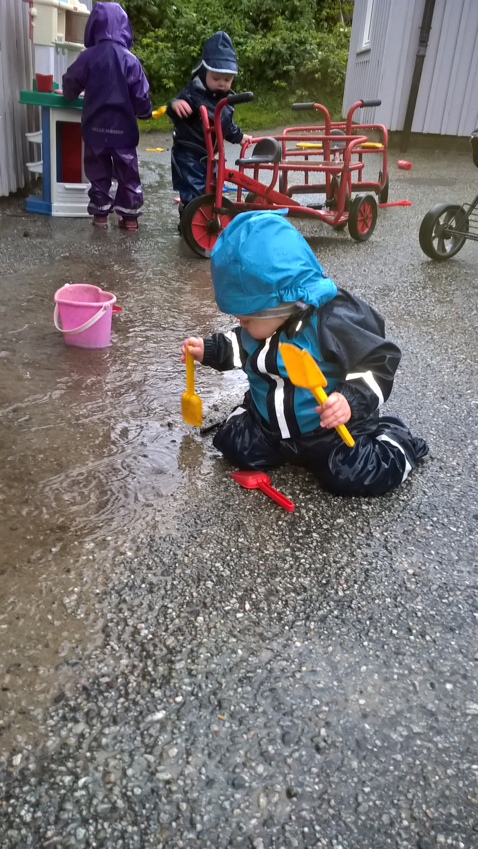

026 - 2027

for Dusavik barnehage 2020-2021
Innhold
Stavangerbarnehagen 4
Presentasjon av Dusavik barnehage 5
Barnehagens verdigrunnlag i praksis 6
Barn og barndom 6
Demokrati 6
Mangfold og respekt 7
Likestilling og likeverd 7
Bærekraftig utvikling 7
Livsmestring og helse 8
Barnehagens formål 8
Ansvar og roller 9
Barnehageeier 9
Styrer 9
Pedagogisk leder 9
Barnehagens formål og innhold 10
Omsorg 10
Lek 10
Danning 11
Læring 12
Vennskap og fellesskap 12
Kommunikasjon og språk 14
Barns medvirkning 15
Samarbeid mellom hjem og barnehage 16
Overganger 17
Når barnet begynner i barnehagen 17
Overganger innad i barnehagen 17
Overganger mellom barnehage og skole 17
Barnehagen som pedagogisk virksomhet 18
Planlegging 18
Vurdering 18
Dokumentasjon 21
Tilrettelegging for barn som trenger ekstra støtte 22
Barnehagens arbeidsmåter 23
Fagområdene 24
Kommunikasjon, språk og tekst 24
Kropp, bevegelse, mat og helse 26
Kunst, kultur og kreativitet: 27
Natur, miljø og teknologi 28
Antall, rom og form 29
Etikk, religion og filosofi 30
Nærmiljø og samfunn 31
Årsprogram 2026 – 2027 32
Temaarbeid 32
Temaarbeid HØST 33
Temaarbeid VINTER 36
Temaarbeid VÅR 38
Temaarbeid SOMMER 41
Sommer, sol og vann 41
Førskoleprogram - overgang barnehage/skole 42
Program for arbeidet med førskolebarna 43
Tradisjoner og merkedager 45
Planleggingsdager 2026 – 2027: 47

Stavangerbarnehagen

Ny strategiplan for barnehager fram mot 2030. Stavanger kommune sin visjon; «Vi bygger fellesskap», hva betyr dette for barnehagene.
Stavangerbarnehagen skal være en god leke- og læringsarena for alle barn. Plan for kvalitetsutvikling «Stadig bedre» synligjør og ivaretar kommunens ambisjoner og målsetting om Stavangerbarnehagen som en god leke- og læringsarena for alle barn.
Et godt barnehagetilbud for alle barn avhenger av personalets kompetanse. Bare kompetente ansatte kan sikre at barnehagen oppfyller sitt samfunnsmandat i tråd med barnehagens formål og rammeplan for barnehagens innhold og oppgaver.

Basiskompetansen for Stavangerbarnehagen:
Basiskompetansen for personalet er tematiske satsningsområder i Stavangerbarnehagen. Basiskompetansene skal være førende for barnehagens arbeid med kompetanseutvikling. Den skal være gjennomgående for hele barnehagesektoren og sikre at kunnskapsbasert handlingskompetanse når helt frem til barnet.
Fokusområdene i basiskompetansen for personalet er:

- Relasjonskompetanse
- Interkulturell kompetanse
- Språkkompetanse
- Tidlig innsatskompetanse
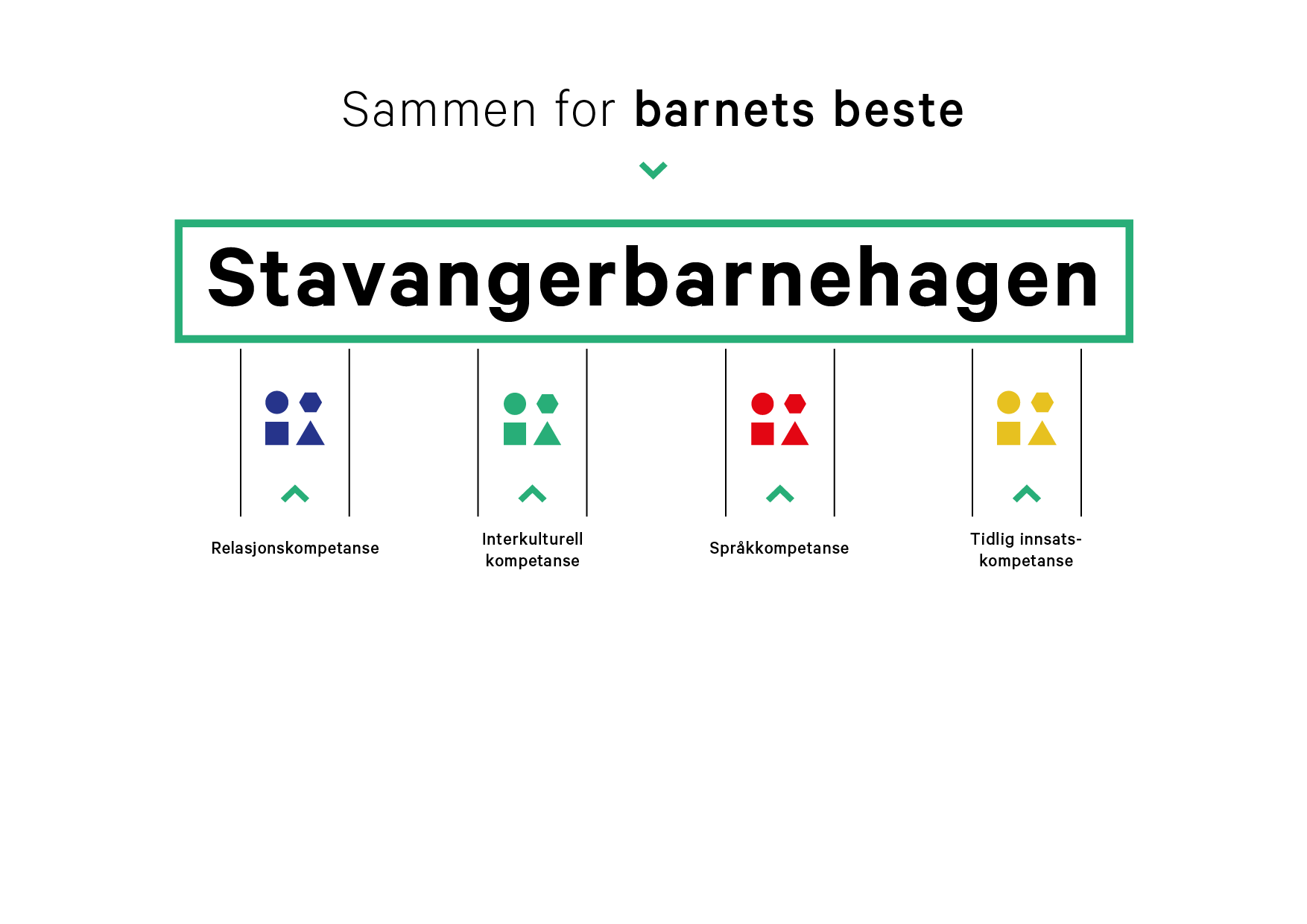

Alle barnehager er pålagt gjennom lov og rammeplan å skrive en egen årsplan. Den skal presentere barnehagen på en slik måte at det tydelig kommer fram hvordan personalet jobber med føringene fra rammeplanen.
Barnehagen skal være en lærende organisasjon og da er utviklingsarbeid en kontinuerlig prosess. Dette danner grunnlaget for det pedagogiske innholdet og betyr blant annet å omsette rammeplanens intensjoner og mål til praksis. Systematisk vurdering- og refleksjonsarbeid knyttet til planer og praksis legger grunnlaget for barnehagen som lærende organisasjon.

I denne årsplanen er kapitlene i hovedsak bygd opp slik:
- Først en kort innledning hva Rammeplanen sier.
- Så en beskrivelse av hvordan barnehagen i lys av rammeplanens intensjoner og egne vurderinger vil arbeide for å omsette rammeplanens intensjoner til praksis.

Presentasjon av Dusavik barnehage

Dusavik barnehage er en privat barnehage som eies av foreldrene. Dette er et andelslag hvor hver familie eier en andel.

Alle de 4 avdelingene har barn i alderen 0-6 år.

Barn og foreldre på hver avdeling opplever:
- Stabil personalgruppe
- Stabil foreldregruppe
- At søsken får mulighet til å gå sammen på samme avdeling
- Naturlig alderssammensetning (som i en familie)
  - Barna som er yngre, lærer av de eldre
  - De eldre barna hjelper de som er yngre
  - Barna lærer å respektere hverandres ulike behov
  - Barna gir omsorg til hverandre
  - Barna får lekekamerater i alle aldre
- Voksne som er bevisste på å se hvert enkelt barn sitt behov
- At barnehagen er en enhet der barna blir godt kjent på hele huset
  - Alle de yngste fra hele barnehagen leker ute på formiddagen
  - Førskolegruppe som samler de eldste barna ca. 1 gang pr. uke
- Å få et fullverdig mattilbud med 3 måltider pr. dag:
  - Flere varme måltider i uken
  - Variert og sunt kosthold

I denne barnehagen skal alle barn, foreldre og ansatte føle seg hjertelig velkommen!

Målet vårt er å være den beste barnehagen i Stavanger!

Barnehagens verdigrunnlag i praksis
Rammeplanen sier:
- I samarbeid og forståelse med hjemmet skal barnehagen ivareta barns behov for omsorg, lek, læring og danning, som grunnlag for allsidig utvikling.
- Barnehagen skal bygge på grunnleggende verdier i kristen og humanistisk arv og tradisjon, slik som respekt for menneskeverdet og naturen, på åndsfrihet, nestekjærlighet, tilgivelse, likeverd og solidaritet. Verdier som kommer til uttrykk i ulike religioner og livssyn som er forankret i menneskerettighetene.
- Barnehagen skal møte alle barns behov for omsorg, trygghet, tilhørighet og anerkjennelse. Vi skal sikre barna å få ta del i og medvirke i felleskapet.
- Barnehagen skal fremme demokrati, mangfold og gjensidig respekt, likestilling, bærekraftig utvikling, livsmestring og helse.

Barn og barndom
Rammeplanen sier:
- Barnehagen skal bidra til at alle barn som går i barnehage, får en god barndom preget av trivsel, vennskap og lek.

Hva vil vi legge vekt på og hvorfor vil vi det
- Legge til rette for god lek og lekegrupper, for at barna skal utvikle vennskap
- Bli møtt på følelsene sine, for å lære seg å kjenne igjen sine egne og andres følelser, utvikle empati
- Være her og nå – gripe øyeblikket, for at dagen ikke skal bli for formell
- Se hvert enkelt barn, for at barnet skal kjenne seg betydningsfull og elsket
- Lytte til hva barna sier, for at barna skal kjenne at de blir tatt på alvor
- Være en god rollemodell, fordi barna speiler seg i de voksne
- Vise kjærlighet til hvert enkelt barn, for at barnet skal utvikle en god selvfølelse
- Være trygge voksne, som utøver ro, omsorg og struktur for barna, for å skape en god atmosfære
- Gi rom for ulike forutsetninger, for å gi barna de beste utviklingsmuligheter og en opplevelse av å bli tatt på alvor
- Hjelpe barna med selvregulering, for å lære barna å tenke før de handler, og å vurdere om atferden passer inn i situasjonen
- Ha «Steg for steg» samlinger, for at barna skal lære å kjenne igjen egne og andres følelser
- Voksne som jobber etter TORALF, og viser:
  - Tillit
  - Omsorg
  - Respekt
  - Ansvar
  - Lojalitet
  - Fleksibilitet

Demokrati
Rammeplanen sier:
- Barnehagen skal fremme demokrati og være et inkluderende fellesskap der alle får anledning til å ytre seg, bli hørt og delta.

Hva vil vi legge vekt på og hvorfor vil vi det
- Voksne som har positive holdninger
- Voksne som lytter til barna, for at alle sin stemme skal bli hørt
- Undre oss sammen med barna, alle barna skal erfare at de blir hørt og får fortelle - undringstime
- Gi rom for barns medvirkning,
- «Lese» barnas ønsker,
- Gi barna mulighet til å ta egne valg, og bekrefte med språk valget deres – under måltid og lek
- Barna skal få påvirke ved innkjøp av leker, og hvor turen skal gå
- Holde det vi lover

Mangfold og respekt
Rammeplanen sier:
- Barnehagen skal legge til rette for at alle barn kan få oppleve glede og mestring i sosiale og kulturelle fellesskap.

Hva vil vi legge vekt på og hvorfor vil vi det
- Trekke fram hvert barns positive egenskaper, i andre barns nærvær – bursdagssamling, for å sette fokus på hverandres kvaliteter
- Språkgrupper og samtaler, for at alle skal utvikle et godt språk
- Snakke om likheter og ulikheter, for å se verdien av at vi noen ganger er like og noen ganger er forskjellige – vi kan lære av hverandre
- Besøke kirker og andre religiøse bygninger, for å bli kjent med hverandres religion og tradisjoner
- Markere nasjonaldager og festdager, fra de landene som er representert i barnehagen, for å bli kjent med hverandres tradisjoner
- Voksne som ser på likhetene i mangfoldet, for å erfare at det meste er likt og vi har de samme behovene
- Åpenhet og respekt for forskjeller – oppstartssamtalen, for at foreldre skal oppleve at vi er interesserte og ønsker å bli kjent med deres kultur
- Informasjon til foreldrene om verdien av felles erfaringer og opplevelser, for at barna skal ha et stort register for bruk i medvirkningen

Likestilling og likeverd
Rammeplanen sier:
- Barnehagen skal motvirke alle former for diskriminering og fremme nestekjærlighet

Hva vil vi legge vekt på og hvorfor vil vi det
- Fremme andre kulturer, for å sette pris på andres kultur
- La alle barn og voksne oppleve å bli sett og hørt, for å føle seg som en viktig del av fellesskapet
- Voksne som reflekterer over egne holdninger og standpunkt, for å kunne være positiv i møte med andre
- Være bevisste på å tilby alle barn de samme aktivitetene og lekene uavhengig av kjønn, for å gi alle barn samme mulighet

Bærekraftig utvikling
Rammeplanen sier:
- Barna skal lære å ta vare på seg selv, hverandre og naturen.

Hva vil vi legge vekt på og hvorfor vil vi det
- Kilde sortere, for å lære barn å ta vare på ressursene våre
- Miljødag hvor vi rydder og plukker søppel, for å lære barna å ta ansvar for omgivelsene våre
- Sunt kosthold, for å lære hva kroppen trenger for at vi skal vokse og utvikle oss best mulig
- Gjenbruk og oppfordre til gjenbruk, for at vi skal ta vare på ressursene våre
- Språkgrupper hvor vi snakker om at dagens handlinger kan få konsekvenser for framtiden, for å reflektere over egne handlinger og dermed kunne ta gode valg i fremtiden
- Bondegårdsbesøk, for at barna skal erfare hvor kjøtt, egg, melk, ull m.m. kommer fra

Livsmestring og helse
Rammeplanen sier:
- Barnehagen skal bidra til barnas trivsel, livsglede, fysisk aktivitet, mestring og følelsen av egenverd, og forebygge krenkelser og mobbing.
- Måltider og matlaging i barnehagen skal gi barna et grunnlag for å utvikle matglede og sunne helsevaner.

Hva vil vi legge vekt på og hvorfor vil vi det
- Oppleve utfordringer, få erfaringer, prøve og feile, for å erfare hva vi kan mestre når vi ikke gir opp
- Være gode med hverandre, for det er god helse i omsorg
- «Steg for steg», for å kunne sette ord på egne følelser og hvordan jeg har det.
- Samregulere, for å hjelpe barnet til en mest mulig hensiktsmessig atferd/reaksjon
- Måltider, for at barna skal utvikle matglede, og sunne matvaner
- Fysiske aktiviteter, for å oppleve mestring og glede med å bruke egen kropp
- Ro og hvile, fordi kroppene trenger en god balanse mellom aktivitet og hvile
- Anerkjenne følelser, for at barna skal lære å takle alle følelser, klare å stå i vonde følelser og mestre motgang, komme over det og komme videre, fordi dette er med på å utvikle god psykisk helse
- Voksne som kjenner tegnene på omsorgssvikt og overgrep, for å kunne hjelpe barn som er i en vanskelig situasjon; «det finnes ikke vanskelige barn, bare barn som har det vanskelig».

Barnehagens formål
Rammeplanen sier:
- Alle barnehager er forpliktet til å drive barnehagen i samsvar med vårt felles verdigrunnlag; respekt for menneskeverdet og naturen, åndsfrihet, nestekjærlighet, tilgivelse, likeverd og solidaritet.

Hva vil vi legge vekt på og hvorfor vil vi det
- TORALF (se pkt. Barn og barndom)
- «Steg for steg» samlinger hvor vi snakker om følelser, og at ulike personer har forskjellige følelser i samme situasjon – noen kan være redde, andre kan synes det er spennende, for å kjenne igjen egne og andres følelser og forstå hvorfor vi føler forskjellig.
- Vanlig kristen formålsparagraf, for at alle barna skal bli kjent med norsk kulturarv
- Vi ønsker å formidle respekt for menneskeverdet og naturen, for at vi skal lære å behandle hverandre og omgivelsene våre med respekt
- Åndsfrihet, alle har lov å tro og mene det som oppleves riktig for dem, for at alle skal oppleve å bli tatt på alvor, og bli respektert
- Nestekjærlighet, vise godhet for alle, selv om vi tror og mener ulike ting, for at hver enkelt skal oppleve å være en viktig del av fellesskapet
- Tilgi hverandre, for at alle skal oppleve at det var handlingen som var feil og ikke personen
- Likeverd, for at alle skal oppleve at alle er like mye verdt
- Solidaritet, ha omtanke for andre mennesker, for å lære at alle har ikke vært like heldige som oss, og da må vi dele

Ansvar og roller
- Barnehageeieren og alle som arbeider i barnehagen, skal sammen bidra til å oppfylle målene i Rammeplanen med utgangspunkt i sine erfaringer og sin kompetanse.
- Rammeplanens øvrige kapitler inneholder plikter for barnehagens personale og omfatter alle som arbeider i barnehagen.
- Barnehagen er en lærende organisasjon der hele personalet skal reflektere rundt faglige og etiske problemstillinger, oppdatere seg og være tydelige rollemodeller. De skal ivareta relasjoner mellom barn i grupper, mellom barn og personalet og mellom personalet og foreldrene.

Barnehageeier
- Barnehageeier har det overordnede ansvaret for at barnehagen drives i samsvar med gjeldende lover og regelverk, og har det juridiske ansvar for kvaliteten på barnehagetilbudet.
- Et kompetent pedagogisk personale er en forutsetning for et barnehagetilbud av god kvalitet. Det forutsetter derfor at barnehageeier vektlegger de ansattes faglige og pedagogiske vurdering i sin styring.

Styrer
- Styreren er gitt det daglige ansvaret i barnehagen; pedagogisk, personalmessig og administrativt. Styreren skal sørge for at det pedagogiske arbeidet er i tråd med barnehageloven og rammeplanen, og at personalet utvikler en felles forståelse for oppdraget som er gitt i disse. Styreren skal sørge for at personalet får ta i bruk sin kompetanse.
- En forutsetning for en forsvarlig pedagogisk og administrativ ledelse er et godt samarbeid med barnehageeieren, barnehagens pedagogiske ledere og barnehagens øvrige personale. Styreren leder og følger opp arbeidet med planlegging, dokumentasjon, vurdering og utvikling av barnehagens innhold og arbeidsmåter og sørger for at hele personalgruppen involveres.
- Styreren skal sikre at barnehagen har innarbeidet rutiner for samarbeid med relevante institusjoner, slik som skolen, helsestasjonen, den pedagogisk- psykologiske tjenesten og barnevernet.

Pedagogisk leder
- Pedagogisk leder er gitt ansvaret for å iverksette og lede det pedagogiske arbeidet, i tråd med godt faglig skjønn. Den pedagogiske lederen skal veilede og sørge for at barnehageloven og rammeplanen oppfylles gjennom det pedagogiske arbeidet.
- Den pedagogiske lederen leder arbeidet med planlegging, gjennomføring, dokumentasjon, vurdering og utvikling av arbeidet i barnegruppen eller innenfor de områdene han/hun er satt til å lede.

Barnehagens formål og innhold
Rammeplanen sier:
- Barnehagens innhold skal være allsidig, variert og tilpasset enkeltbarnet og barnegruppen.
- Arbeidet med omsorg, danning, lek, læring, sosial kompetanse, og kommunikasjon og språk skal ses i sammenheng og samlet bidra til barns allsidige utvikling.

Omsorg
Rammeplanen sier:
- Barnehagen skal ivareta barnas behov for omsorg.
- Omsorg er en forutsetning for barnas trygghet og trivsel, og for utvikling av empati og nestekjærlighet.

Hva vil vi legge vekt på og hvorfor vil vi det:
- Vi vil bruke god tid på tilvenningen og skape gode relasjoner for at barna skal bli trygge
- Vi må være gode rollemodeller, fordi barna speiler seg i oss
- Vi må være nærværende og gi hvert barn kroppskontakt, det skaper trygghet
- Vi vil gi barna anerkjennende ord og oppmuntring, for å øke barnets selvfølelse
- Ta barna på alvor, tid til hvert barn, og lytte til det de har å fortelle, for at de skal oppleve seg respektert og føle at de er viktige for fellesskapet, som også gir positiv selvfølelse
- Omsorg mellom barna, gjennom 0 – 6 års avdelinger gir vi barna mulighet til å være omsorgspersoner. De lærer å ta hensyn til hverandre ved å hjelpe og trøste hverandre
- Trene selvstendighet, for at barna skal lære å klare seg selv, som igjen øker selvfølelsen ved mestring

Lek
Rammeplanen sier:
- Barnehagen skal ivareta barnas behov for lek, leken skal ha en sentral plass i barnehagen, og lekens egenverdi skal anerkjennes.
- Barnehagen skal bidra til at alle barn kan oppleve glede, humor, spenning og engasjement gjennom lek – alene og sammen med andre.

Hva vil vi legge vekt på og hvorfor vil vi det:
- Bruke humor og glede, for å skape gode relasjoner og gode følelser.
- Være der barna er bl.a. nede på gulvet
- Gå inn i barnas fantasiverden, la barna guide oss i leken, barn setter pris på at de voksne deltar i leken, vi kan også hjelpe de barna som noen ganger strever med å leke
- Legge til rette for aktiviteter, slik at barna kan få ideer til aktiviteter de kan velge
- Gi barna god tid til å leke, slik at leketema kan utvikle seg og de får leke ferdig
- Ikke være for opptatt av rutinene for å kunne følge opp barnas ønsker om lek og aktiviteter
- Finne på nye formingsaktiviteter, gir barna nye impulser og ideer
- Gi barna felles opplevelser, for å få den samme inspirasjon til leken
- Vi har tilgjengelig utkledningsklær, og ulike lekemateriell, som barna kan prøve ut

TIPS for aktive voksne:
- T være tilgjengelig
- I ta initiativ til lek
- P leke på barnas premisser
- S vær synlig for barna

Danning
Rammeplanen sier:
- Barnehagen skal fremme danning, som er en livslang prosess som skjer gjennom at barnet gjør seg forskjellige erfaringer.
- Danning er ytre påvirkning som er med på å gjøre barnet i stand til å møte verden som ett selvstendig menneske, med egne meninger, tanker og følelser.

Hva vil vi legge vekt på og hvorfor vil vi det
- Det er viktig at barna møter voksne som gode samtale -og samhandlingspartnere. Barna skal oppleve voksne som er til stede og veileder ved behov og ved rollemodellering.
- Vi gir barna mange ulike opplevelser slik at de får ett bredt grunnlag til å kunne ta gode valg og for å kunne sammenligne og utfordre barnas tenkning
- Vi respekterer barnas ulike meninger og ulikheter ved å lytte til dem og være genuint interessert i hva de vil formidle.
- Vi bygger opp om barnas selvfølelse ved å gi barna oppgaver som de kan mestre, viser dem tillit, tar dem på alvor og bekrefter deres tanker og følelser
- Arbeidsmetodene til de som jobber her er å tenke og handle etter prinsippene fra Trygghetssirkelen sirkelen;
  - Her ser vi hvert enkelt barn, og har en mulighet til å kunne møte dem på deres følelser og behov.
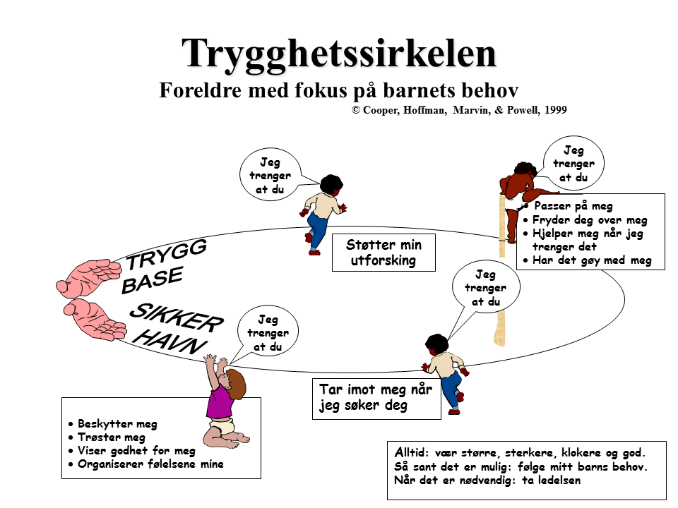

- Vi voksne er støttende og anerkjennende
- Vi jobber i smågrupper slik at barna lettere kan bli sett, hørt og fått hevdet sin mening.
- Vi jobber med ett felles tema i barnehagen slik at barna kan få felles referanser.

Læring
Rammeplanen sier:
- Barnehagen skal fremme læring, hvor barna opplever et stimulerende miljø, som støtter opp om deres lyst til å leke, utforske, lære og mestre.

Hva vil vi legge vekt på og hvorfor vil vi det
- Gjennom bl.a. påkledning og smøremåltider vil vi hjelpe barna til å bli selvstendige og gi dem opplevelsen av å mestre
- Gjennom turer og ulike aktiviteter vil vi hjelpe barna til å utvikle en god fin- og grovmotorikk
- I samlinger vil vi gi barna mulighet til å stå frem og lede, for å styrke barnas selvbilde
- Å gjøre lekene tilgjengelige, slik at barna kan utforske på eget initiativ
- Sanseleker (hjul, speil, stoff) som henger på veggen, slik at de kan føle, se og eksperimentere
- Musikk, sang og dans, for å styrke språket, motorikken/den fysiske utviklingen og gi gode opplevelser
- Positiv tilbakemelding på deres initiativ, for å vise at det de holder på med er viktig
- At de voksne tar seg tid til å undre seg sammen med barna, stiller spørsmål som stimulerer til nye tanker
- Bruke tid på å finne ut hva barnet prøver å formidle, sette ord på ting for dem
- Voksne som er spontane; overraske med en hånddukke, såpebobler, for å skape glede og spenning
- Gå på oppdagelsesferd; la barnet «lede» den voksne, vise hva de er nysgjerrige på, ønsker å oppdage
- Vi vil støtte barnas nysgjerrighet, vitebegjær og lærelyst ved;
  - Opplevelser – turer, museumsbesøk, hjelpe til med praktiske oppgaver
  - Konkurranser, spill
  - Ha oppslagsverk og faktabøker tilgjengelige på avdelingen
  - Lese for barna
  - Følge opp spørsmål vi får fra barna, hjelpe dem å finne et svar
- Dokumentere det vi gjør med bilder, tegninger og fortellinger for å kunne huske tilbake, mimre, gjenfortelle hendelser og opplevelser
- Leke kontor, butikk og lignende for å ta dem med inn i de voksnes verden

Sammen med barna er vi tydelige når vi:
- Sier klart ifra hva som er ok og ikke
- Har grenser som barna kan forstå
- Setter oss ned eller tar barnet på fanget når vi snakker med det
- Har øyekontakt med barna når vi kommuniserer med dem
- Bruker språket med enkle ord
- Er ærlige på om vi har tid til å lytte/ leke akkurat nå eller ikke
- Holder avtaler
- Setter av tid til å lytte

Vennskap og fellesskap
Rammeplanen sier:
- Sosial kompetanse er en forutsetning for å fungere godt sammen med andre og omfatter ferdigheter, kunnskaper og holdninger som utvikles gjennom sosialt samspill
- I barnehagen skal alle barn føle seg betydningsfulle, for fellesskapet og å være i positivt samspill med barn og voksne.

Sosial kompetanse består av:
• Evne til empati (sette seg inn i andres følelser)
• Godt språk (gjøre seg forstått inkl. Tegn til Tale og kroppsspråk)
• God tilpasningsevne
• Evne til å lytte
• Vise omsorg
• Evne til selvkontroll, å kunne sette egne behov til side
• «Steg for steg» er et opplegg hvor barna skal lære å sette ord på følelser, kjenne igjen følelser hos andre, og sette seg inn i andres følelser. «Steg for steg» kan dere lese om på barnehagens hjemmeside.

Hva vil vi legge vekt på og hvorfor vil vi det
• Dele barna i grupper sammen med en voksen, slik at de voksne kan gi hvert barn den oppmerksomheten og tilbakemeldingen det trenger
• Legge til rette for lek, fordi i leken lærer barn å forholde seg til hverandre
• Gi barna opplevelser, for å styrke samholdet i barnegruppa
• Gi barna positiv tilbakemelding, for at de skal føle seg anerkjent og styrke deres selvfølelse
• At barn og voksne skal si god morgen, takke for maten, svare når andre spør og være hjelpsomme; vi vil legge grunnlaget for at alle skal bli sosiale mennesker, som fungerer godt i samspill med andre
• Voksne som er engasjert i hvert barns trivsel, utvikling og behov. Får hvert barn dekket sine behov tror vi de blir bedre medmennesker
• Bygge gode relasjoner mellom barn og voksne, og mellom barna, for at alle skal oppleve seg betydningsfulle i fellesskapet
• Vi vil lære barna respekt for seg selv, for å kunne ha respekt for andre
• Vi vil være tydelige voksne, for å skape trygge rammer for barna
- Voksne som forebygger, stopper og følger opp mobbing, utestengelser, diskriminering og uheldige samspillsmønster.

Målet for sosial kompetanse:
Barnet skal:
- Vise empati, egenskapen hvor de gjennom observasjon forsøker å forstå hva andre føler og tenker
- Kunne ta og opprettholde kontakt med andre
- Utvikle et positivt selvbilde og en positiv holdning til egen læreevne
- Utvikle selvstendighet, kreativitet og fleksibilitet
- Kunne sette seg inn i andres sted og se en sak fra flere synsvinkler
- Kunne samarbeide og samtidig ta hensyn til og vise omsorg for andre
- Lære seg til selv å bidra til å utforme positive normer for samhandling
- Utvikle et godt muntlig språk
- Utvikle god språkforståelse

Mål for å skape en god relasjon
- si hei, med et SMIL
- være nærværende og tilgjengelig
- vise interesse og lytte
- gi en klem og kjærlig berøring

Mål for å forebygge mobbing
- støtte og fremheve barn som velger annerledes
- ta tak i situasjonen når vi ser eller hører noe vi reagerer på
- sette oss ned der barna er både ute og inne, være NÆRVÆRENDE!
- møte barnas følelser med undring – alle typer følelser

Felles opplevelser bidrar til lek, som igjen forebygger mobbing!

Kommunikasjon og språk
Rammeplanen sier:
- Alle barn skal få god språkstimulering gjennom barnehagehverdagen, og alle barn skal få delta i aktiviteter som fremmer kommunikasjon og en helhetlig språkutvikling

Hva vil vi legge vekt på og hvorfor vil vi det
- Vi jobber i smågrupper og har bøker tilgjengelig.
- Vi gir barna mulighet for å snakke om følelser
- Bruke rim, regler og eventyr
- Støtter opp om og oppmuntrer flerspråklige barn og foreldre til at de bruker sitt morsmål. Bidra til at alle får følelsen av at et språklig mangfold er en berikelse for gruppa
- Setter ord på alt som skjer i hverdagssituasjoner
- Høytlesing i samling og vi kan høre på lydbøker i hvilestund
- Vi motiverer barna til å bruke språket aktivt ved å veilede dem og legge til rette for hjelpemidler.
- Eksempler på dette er; Ved måltid kan vi ha gjennomsiktig duk eller spisebrikker med bilder av de ulike matvarene , som er på bordet, her kan barna peke og få vist hva de vil ha. Vi gjentar navnet på matvaren og sender denne til barnet eller får andre barn til å sende.
- I garderoben utvider vi språket og benevner det vi gjør; Eksempel; Nå kan du ta den høyre foten nedi støvelen.
- Legger til rette for samtaler hvor barna aktivt deltar ved at vi involverer dem med å stille spørsmål og undre oss sammen. Fange opp og støtte de barna som er lite språklig aktive eller som har sen språkutvikling.
- Vi er støttende i barnas språkutvikling ved å gjenta hva barna sier, bekrefter dem og setter ord på barnas verbale og non-verbale uttrykk

Barns medvirkning
Rammeplanen sier:
- Alle barn skal få erfare å få innflytelse på det som skjer i barnehagen – planlegging og vurdering.
Hva vil vi legge vekt på og hvorfor vil vi det
- Oppmuntre barna til å gi uttrykk for sine tanker og meninger
- Se barn som aktive og uttrykksfulle deltakere, for at hvert barn skal kjenne at det tas på alvor
- Observere barna/bli godt kjent med hvert barns uttrykksmåte, for at vi skal kunne tolke og forstå barnets ønsker og behov
- Gi barna mange opplevelser, slik at de har et stort register å velge fra
- Voksne skal være autoritative. Det betyr å være en trygg, grensesettende voksen som ser og hører barnet. Tar styring og ansvar for helheten, setter realistiske grenser og lar barna medvirke. Barna får medvirke ved å ta valg de er kompetente til i forhold til alder.

Hva kan barna ha mulighet for å medvirke til:
- Aktiviteter
- Leker og annet utstyr
- Hva de ønsker å ha på skiven
- Hvem de ønsker å være sammen med/leke med
- Hvordan rommene brukes
- Planlegging av dagen og uken
- Hvilke følelser de har i samspillet med andre barn og voksne
- Mengde mat på tallerken og bli hørt når de gir uttrykk for at de er mette.

Samarbeid mellom hjem og barnehage
Rammeplanen sier:
- Samarbeidet mellom hjemmet og barnehagen skal alltid ha barnets beste som mål.
- Foreldrene og barnehagens personale har et felles ansvar for barnets trivsel og utvikling
- Barnehagen skal legge til rette for foreldresamarbeid og god dialog med foreldrene.
- Foreldresamarbeidet skal både skje på individnivå, med foreldrene til hvert enkelt barn, og på gruppenivå, gjennom foreldrerådet og samarbeidsutvalget.

Hva vil vi legge vekt på og hvorfor vil vi det
- Vi inviterer til foreldremøte for nye foreldre før barnet starter i barnehagen
- Vi bruker god tid på tilvenningen for å skape gode relasjoner og for at barna skal bli trygge.
- Stavanger kommunes brukerundersøkelse for barnehager gir foreldrene mulighet til å vurdere barnehagens arbeid. Tilbakemeldingene vi får, gir oss gode innspill til hva som er viktig for foreldrene.
- Foreldre blir møtt av ansatte som legger vekt på gjensidig respekt og tillit
- Foreldresamtaler om barnets trivsel og læring to ganger i året eller ved behov.
- Vi er åpne for konstruktive tilbakemeldinger
- Foreldre er eksperter på sine barn og vi ønsker ett godt samarbeid om barnets beste.
- Barnehagen arrangerer foreldremøter, ett av disse har tema, ofte med ekstern foreleser
- Vi legger til rette for å ta inn ekstern ekspertise om vi trenger dette, som f.eks. PPT, BUP, helsestasjon, Tverrfaglig barnehage team - TBT, ernæringsfysiologer, barnevernet, m.m.
- Foreldre har mulighet for å medvirke i barnehagens arbeid gjennom å melde saker og engasjere seg i samarbeidsutvalget (SU) og foreldreutvalget (FAU)
  - I FAU sitter to foreldre fra hver avdeling. Dette velges på høsten.
  - I SU velges det inn 2 representanter fra foreldre (leder og nestleder i FAU) og 2 fra de ansatte, og en til to representanter fra barnehagens styre.
  - FAU skal på våren gi en tilbakemelding på arbeidet som er lagt ned i løpet av året som har gått, og komme med ønsker for neste barnehageår
  - Samarbeidsutvalget fastsetter barnehagens Rammeplan og Årsplan, og får innsyn i og uttaler seg om driften av barnehagen.

Mål for foreldresamarbeidet
- si god morgen til alle med et smil
- møte barna og foreldrene i garderoben
- fortelle enkelt situasjoner/historier (praksisfortelling) om hvert barn ved henting
- alltid si hei når foreldre eller andre kommer inn i barnehagen

Overganger
I vår barnehage legger vi opp til en god tilvenning. Barnet går på samme avdeling til det starter på skolen.
Før skolestart jobber vi hele det siste året med skoleforberedende aktiviteter og på våren besøker vi de skolene barna skal begynne på.

Når barnet begynner i barnehagen
Rammeplanen sier:
- Barnehagen skal i samarbeid med foreldrene legge til rette for at barnet kan få en trygg og god start i barnehagen
Hva vil vi legge vekt på og hvorfor vil vi det
- Vi arrangerer foreldremøte for nye foreldre på våren, vi informerer om arbeidet vårt, og hva vi legger vekt på. De får hilse på de pedagogiske lederne og daglig leder.
- Vi inviterer barn og foreldre på uformelt besøk, for å leke ute
- Oppfordrer foreldre til å leke på barnehagens lekeplass på ettermiddag-/kveldstid og i helgene
- Barnet får et velkomstbrev/spisebrikke med bilde av de voksne og de barna som fortsetter på avdelingen, der står det også hvilken dag barnet skal starte i barnehagen
- Vi bruker god tid på tilvenningen for å skape gode relasjoner og for at barna skal bli trygge.
- Vi følger opp de rutinene barnet har hjemme – soving, kosedyr/koseklut, spising etc
- Vi legger til rette for at det er den samme voksne som er sammen med og følger opp barnet de første dagene
- Alle har en tilvenningssamtale to til tre uker etter oppstart hvor vi snakker om alt som kan påvirke barnets atferd.

Overganger innad i barnehagen
Rammeplanen sier:
- Personalt skal sørge for at barn og foreldre får tid og rom til å bli kjent med barna og personalet når de bytter barnegruppe
Hva vil vi legge vekt på og hvorfor vil vi det
- Barnehagen har 1 – 6 års grupper, som betyr at barnet går på samme avdeling alle årene de er i barnehagen
- Vi har tema-arbeid og skole forberedende aktiviteter på tvers av avdelingene hvor førskolebarna treffes og blir bedre kjent.

Overganger mellom barnehage og skole
Rammeplanen sier:
- Barnehagen skal i samarbeid med foreldrene og skolen legge til rette for at barna kan få en trygg og god overgang fra barnehage, til skole og SFO – skolefritidsordning.
Hva vil vi legge vekt på og hvorfor vil vi det
- Barnehagen sin førskolegruppe heter «Tøys og Tull». Det er et navn som for mange år siden ble laget av barna selv. I arbeidet med førskolegruppa har vi valgt å ta i bruk den gode og ulike kompetansen vi har i personalgruppen. Gjennom året har vi pedagogisk opplegg med tanke på tema og alle de 7 fagområdene.
  - Hele Førskoleprogrammet finner dere i Årsprogrammet vårt, bakerst i Årsplanen
- Sammen med førskolebarna besøker vi alle de forskjellige skolene barna skal starte på det året.
- Vi samarbeider med skolene i bydelen om besøk på skolen og SFO, vi følger opp det skolene tar initiativet til.
- I samarbeid med hjemmet sender barnehagen en kort beskrivelse av barnet til skolen.

Barnehagen som pedagogisk virksomhet
Rammeplanen sier:
- Barnehagen skal være en pedagogisk virksomhet som skal planlegges og vurderes.
- Barn og foreldre har rett til å medvirke i disse prosessene

Planlegging
Rammeplanen sier:
- Planleggingen skal synliggjør hvordan barnehagen fortolker og realiserer rammeplanen og skal være utgangspunkt for refleksjon og utvikling av virksomheten.
- Barnehagen skal utarbeide en Årsplan, og planer for kortere tidsrom for de ulike barnegruppene.
Hva vil vi legge vekt på og hvorfor vil vi det?
- Månedsplaner for hver avdeling; dette er et arbeidsdokument for personalet, og gir foreldre og barn informasjon om arbeidet i barnehagen
- Innspill fra barna; for at de skal kjenne at de kan påvirke egen hverdag
- Barnehagens fysiske miljø; for at barnas behov for lek, aktivitet og ro skal bli ivaretatt
- «Alle med» observasjonsmateriell, godt utgangspunkt for foreldresamtaler, som gir god oversikt over barnets utvikling;
  - sosio-/emosjonell utvikling
  - lek
  - trivsel
  - hverdagsaktiviteter
  - sansing og motorikk
  - språk
- Kompetanseutvikling for personalet, for at hele personalgruppen skal oppleve å være i utvikling og i stand til å møte nye utfordringer i barnehagesektoren

Foreldrene:
- På foreldremøte på høsten får foreldrene mulighet til å komme med ønsker for arbeidet kommende barnehageår. Forslag kan også sendes til styrer på e-post.
- FAU skal gis mulighet for å komme med ønsker for arbeidet kommende barnehageår
- Samarbeidsutvalget skal vurdere forslag til Rammeplan/Årsplan og gis mulighet til å komme med innspill

Vurdering
Rammeplanen sier:
- Barnehagen skal jevnlig vurdere det pedagogiske arbeidet.
- Hovedformålet med vurderingsarbeidet er å sikre at alle barn får et tilbud i tråd med barnehageloven og rammeplanen.
Hva vil vi legge vekt på og hvorfor vil vi det?
- Det enkelte barn; her bruker vi blant annet observasjonsskjemaet «Alle med». Dette gir oss god oversikt over hva det enkelte barn kan, og hva vi må jobbe ekstra med. Dette brukes som utgangspunkt for foreldresamtaler.
- Hver høst og hver vår drøfter personalet på hver avdeling grundig hvert barns behov, med utgangspunkt i observasjoner som gjøres i hverdagen. Dette for å sikre hvert barn gode utviklingsmuligheter
- Årshjulet er vår rutine for å vurdere; tema-arbeidet, påske, sommerukene, desember og planleggingsdagene etc, da drøfter vi erfaringer vi har gjort, som igjen er grunnlag for planlegging

Foreldrene:
- På foreldresamtaler høst og vår skal foreldrene ha mulighet til å gi tilbakemelding på arbeidet som er gjort
- Stavanger kommunes brukerundersøkelse for barnehager gir foreldrene mulighet til å vurdere barnehagens arbeid
- FAU skal på våren gi en tilbakemelding på arbeidet som er lagt ned i løpet av året som har gått, og komme med ønsker for neste barnehageår
- Samarbeidsutvalget fastsetter barnehagens Rammeplan og Årsplan, og får innsyn i og uttaler seg om driften av barnehagen gjennom året.

Årshjul for vurdering

Juni: September:
Det ped. arb.; ute/inne Sommeren
Grillfest Oktober:
Sommertur Tilvenningen
Personalsamarbeid: avd./huset; se mål Foreldremøte
Juli: Foreldresamarbeid
Skrive hver uke i sommerferiepermen Personalsamarbeid
August: Lage egne mål
Skrive hver uke i sommerferiepermen November:
Planleggingsdag (evt. i september) Fagområdene; se årsplanen
Prosjekt
Planleggingsdag
Det enkelte barn;
(lage mål: Jeg kan…)
Førskoleopplegget
Det ped. arb.; ute/inne
Barns medvirkning

Mars: Desember:
Skjema overgang bhg./skole Januar:
Inkluderende samarbeid Julemåneden
Planleggingsdag
April: Lucia og adventfrokost
Sende skjema overgang bhg./skole Februar:
Det enkelte barn; vurdere mål Karneval
Planleggingsdag Barnehagens ledelse
Påske
Påskefrokost
Mai:
Besteforeldrelørdag
Prosjekt
17. mai
Førskoleopplegget
Fagområdene (fokusområdene)

Sende skjema overgang bhg./skole Februar:
Det enkelte barn; vurdere mål Karneval
Planleggingsdag Barnehagens ledelse
Påske
Påskefrokost
Mai:
Besteforeldrelørdag
Prosjekt
17. mai
Førskoleopplegget
Fagområdene (fokusområdene)

Sommer Høst

Vår Vinter

I tillegg skal:
- Personalmøtene vurderes i etterkant av møtene
- Månedsplanene (arbeidet på avdelingen) vurderes i slutten av hver måned
- Prosjektet vurderes på barnehageårets første planleggingsdag
- Vurdere den praktiske gjennomføringen
- Gruppedeling
- Motivasjonsfaktor hos barna (kjekt for barna?)
- Samtale med barna (barneintervju/barnemøte)
- Hvert fellesarrangement vurderes på førstkommende avdelingsmøte eller
Pedagogisk ledermøte etter begivenheten.

”Smørbrødsliste” til vurdering av:
- Det pedagogiske arbeidet på avdelingen:
- Om barnegruppen
- Kvaliteten i det daglige samspillet
- Barnegruppens trivsel og utvikling
- Organisering av barnegruppen
- Samspill mellom; barn – barn, barn – voksen, voksen – voksen
- Felles mål og vurdering av barnegruppen
- Danning gjennom omsorg, lek, og læring
- Barnas erfaringer og synspunkter

Dokumentasjon
Rammeplanen sier:
- Dokumentasjon av det pedagogiske arbeidet kan gi foreldre, lokalmiljø og kommunen som barnehagemyndighet informasjon om hva barn opplever, lærer og gjør i barnehagen.
Hva vil vi legge vekt på og hvorfor vil vi det?
- Muntlig/skriftlig/bilder på PC for å fortelle/vise foreldrene hva deres barn har gjort i barnehagen den aktuelle dagen. Dette for at de skal få innblikk i barnets dag og opplevelser
- Lage perm til hvert barn i barnehagen med bilder og tekst fra hverdagen og tegninger barna har malt eller tegnet. Dette for at barna skal kunne fortelle/samtale med andre barn, foreldre, besteforeldre og ansatte om hva de gjør og har gjort i barnehagen. Barnets historiebok fra tiden i barnehagen!
- Vi tar bilder, for å beskrive prosesser (f. eks. formingsaktiviteter, byggelek m.m.)
- Dokumentere det vi gjør med bilder, tegninger og fortellinger for å kunne huske tilbake, mimre, gjenfortelle hendelser og opplevelser
- Dokumentasjon av hvert barns utvikling gjennom bruk av «Alle med» (etter samtykke fra foreldre/foresatte), for å sikre at alle barn blir sett, fange opp om barnet trenger ekstra oppfølging og oppdage barnets sterke sider
- Årtidsbrev, der forteller vi hvordan vi vil jobbe med tema tilknyttet årstiden vi går inn i.
- Månedsbrevet er et tilbakeblikk hva vi gjorde i måneden som er gått.

Tilrettelegging for barn som trenger ekstra støtte
Rammeplanen sier:
- Barnehagen skal sørge for at barn som trenger ekstra støtte, tidlig får den sosiale, pedagogiske og/eller fysiske tilrettelegging som er nødvendig for å gi barnet et inkluderende og likeverdig tilbud.
Hva vil vi legge vekt på og hvorfor vil vi det?
- Vi har gode daglige rutiner, for at barna skal vite hva som skal skje.
- Vi jobber i smågrupper, for å legge til rette for at barn kan delta ut fra egne behov og forutsetninger.
- Vi bruker lekegrupper, for å inkludere alle barn i leken, og opplevelsen av å være i et meningsfulle fellesskap.
- Vi legger vekt på god kommunikasjon i personalgruppa.
- Vi observerer barnet i barnehagen, og legger vekt på god dialog med barnets foreldre.
- Vår tilnærmingsmåte skal være preget av vurdering av arbeidet vi gjør, og eventuelt prøve ut nye strategier
- Vi vil legge til rette for godt samarbeid med PPT – Pedagogisk Psykologisk Tjeneste, TBT – Tverrfaglig barnehage team, og helsestasjonen
- Vi tilrettelegger for at alle barn som trenger det får ekstra støtte.

Barnehagens arbeidsmåter
Rammeplanen sier:
- Arbeidsmåtene skal ivareta barnas behov for omsorg og lek, fremme læring og danning, og gi barn mulighet for medvirkning.
- Arbeidsmåtene skal tilpasses til enkeltbarn, barnegruppen og lokalmiljøet.
- Ulike arbeidsmåter skal gjøre barnehagens innhold spennende og variert
Hva vil vi legge vekt på og hvorfor vil vi det?
- Aktiviteter planlagt av de voksne, for å gi barna allsidige erfaringer og opplevelser
- Barnemøter, for å få kunnskap om barnas interesser og ønsker
- Jobbe med temaer, for å få allsidig kunnskap om ulike emner, og erfaring med alle fagområdene.
- Gi barna tid og rom for spontan lek og aktivitet
- Fellessamling, for å gi felles opplevelser og erfaring, og opplevelsen av å være en del av ei større gruppe.
- Undringstime, for å stimulere barna til å stille spørsmål og finne svar.
- Jobbe i smågrupper, for at alle barna skal få delta, bli sett av de voksne og oppleve at deres stemme blir hørt.
- Lesegrupper, hvor barna er inndelt etter alder og modenhet

Fagområdene
Vi ønsker at barna skal få rike fellesopplevelser og tilegne seg kunnskap på mange områder. Dette er en forutsetning for at det skal bli god lek og et godt samspill mellom barna.
Fagområdene vil sjelden opptre isolert. Flere områder vil ofte være representert samtidig; i et tema/opplegg, i forbindelse med aktiviteter i hverdagen og turer i nærmiljøet.
Det vil komme frem på månedsplanen hva hver avdeling vil legge ekstra stor vekt på innen hvert fagområde gjennom barnehageåret.

Rammeplanen sier:
- Fagområdene gjenspeiler områder som har interesse og egenverdi for barn i barnehagealder, og skal bidra til å fremme trivsel, allsidig utvikling og helse.
- Barnehagen skal se fagområdene i sammenheng, og alle fagområdene skal være en gjennomgående del av barnehagens innhold.
- Fagområdene er i stor grad de samme som barna senere møter som fag i skolen.

Kommunikasjon, språk og tekst
Rammeplanen sier:
- Barnehagen skal bidra til at barn leker med språk, symboler og tekst, og stimulerer til språklig nysgjerrighet, bevissthet og utvikling.
- I barnehagen vil barna møte ulike språk, språkformer og dialekter.
Hva vil vi legge vekt på og hvorfor vil vi det:
- «Steg for steg», for at barna skal lære å bruke språket for å uttrykke følelser, ønsker og erfaringer. De skal lære å løse konflikter og skape positive relasjoner til lek og annet samvær
- Samtaler under måltidene, i garderoben, i stellesituasjoner, for å trene språket og få en variert begrepserfaring
- Lese bøker, for å oppleve spenning og glede
- Se og lage film, for å «utvide» et tema og se ting i et annet perspektiv
- Kalender i samlinger, for å gjenkjenne tall og bokstaver, opplevelse av tid
- Se på bilder, samtale om bilder og lage fortellinger
- Leke med tall og bokstaver, for å få en begynnende forståelse for at bokstaver betyr noe
- Skrive ned det barna forteller, for å illustrere det barna har sagt i skriftspråk, lære ordbilder
- Merke ting med tekst, for å bli kjent med bokstaver og ordbilder
- Lydbøker, for å øve konsentrasjon, og lage sine egne «bilder» til historien
- Bruke rim, regler og eventyr, for å lære rytmen i språket, lære å lytte, øve konsentrasjon. Ta vare på barnekulturen
- Muntlig fortellinger, eventyr og historier vi selv har opplevd (evt. med rekvisitter), for å formidle fortellerglede

Ti gode grunner til å lese høyt for liten og stor:
- vi har det kjekt når vi leser
- vi får lyst til å lese mer
- vi blir klokere
- vi får mer å snakke om
- andre setter ord på hvordan vi har det
- språket vårt blir bedre
- vi lærer oss å lytte
- leseglede gir gode lesevaner
- det vil bli lettere å skrive
- bøkenes verden er som barnas verden, den er ikke bare vafler med syltetøy

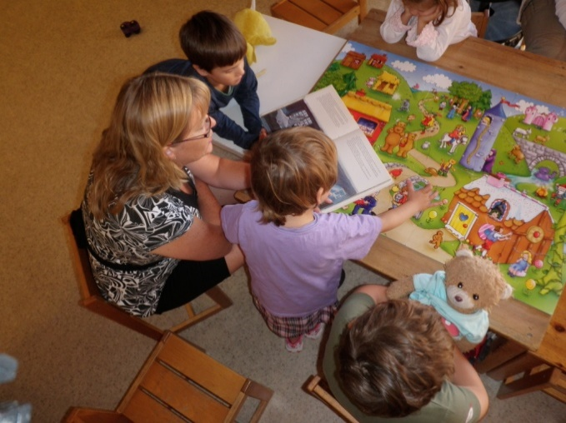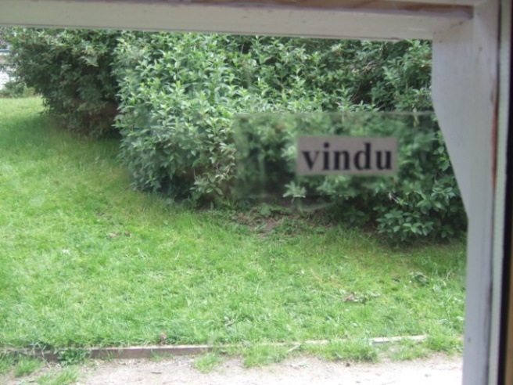

Kropp, bevegelse, mat og helse
Rammeplanen sier:
- Barnehagen skal legge til rette for at alle barn kan oppleve bevegelsesglede, matglede og matkultur, mentalt og sosialt velvære, og fysisk og psykisk helse.
Hva vil vi legge vekt på og hvorfor vil vi det:
- Turer, for å få øvelse i å gå i ulendt terreng for å trene balansen, få trening i å gå
- Klatre i trær, og i tårn, for å øve koordinasjon, styrke, og balanse
- Klatre opp på stolen/stellebenken selv, kle på og av seg selv, for at barna skal utvikle positiv selvoppfatning gjennom opplevelsen av å mestre.
- Danse, for å oppleve glede gjennom bevegelse til musikk
- Hinderløype inne og ute, for å øve balanse, krype, hoppe, hinke – god kroppsbeherskelse
- Sykling, landhockey, fotball, for å lære og beherske kroppen gjennom ulike aktiviteter
- Hvilestund, for å få en god balanse mellom aktivitet og hvile
- Variert kosthold, for å få sunne matvaner og lære hvordan vi tar vare på helsa vår
- Snakke om kroppen vår, for å bli kjent med menneskekroppen og alle dens muligheter

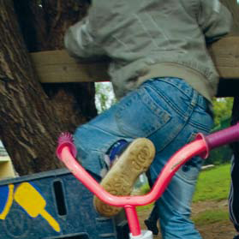
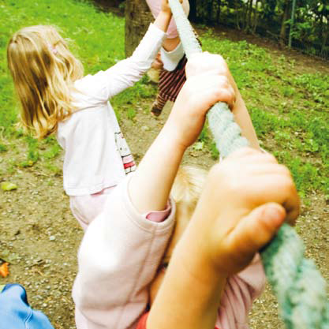

Kunst, kultur og kreativitet:
Rammeplanen sier:
- Barnehagen skal legge til rette for samhørighet og kreativitet ved å bidra til at barn får være sammen om å oppleve og skape kunstneriske og kulturelle uttrykk.

Hva vil vi legge vekt på og hvorfor vil vi det:
- Formingsaktiviteter, for å oppleve glede ved å skape noe, erfaring med ulike materialer og uttrykksmuligheter
- Museums besøk, for å oppleve og å lære
- Galleri besøk, for å gi barna varierte og gode kunstopplevelser
- Lage utstilling i barnehagen, for å gi barna ulike uttrykksmuligheter
- «Bilde-jakt»: utstyre et barn med kamera, for å bli bevisst på motiver, hva de ser og legger merke til
- Møte en kunstner, for å se hvordan de arbeider
- Barnehagens tradisjoner og merkedager, jfr. kap. 3.6

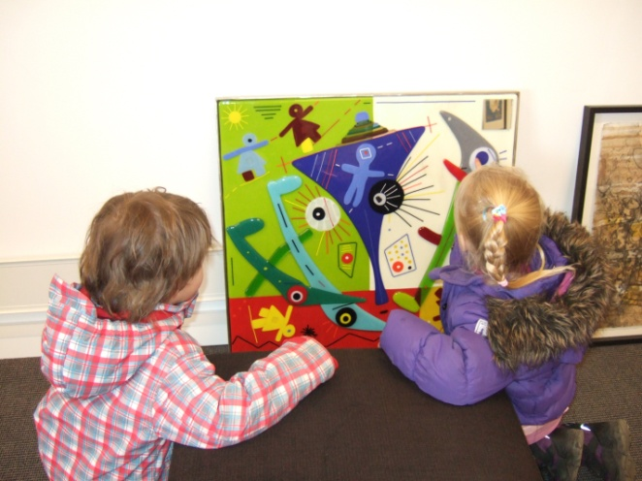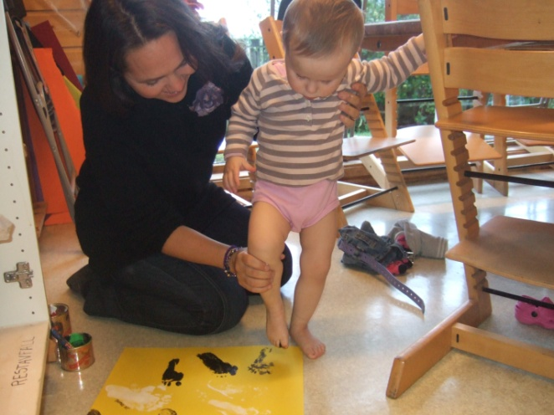

Natur, miljø og teknologi
Rammeplanen sier:
- Barnehagen skal legge til rette for at barna kan få et mangfold av naturopplevelser, og få oppleve naturen som arena for lek og læring.
Hva vil vi legge vekt på og hvorfor vil vi det:
- Gå tur, for å oppleve glede i naturen, bli glad i naturen, lære å ta vare på naturen, lære hvordan naturen fungerer, lære om planter og dyr
- Plukke bær/fiske fisk, for å lære hvor maten vår kommer fra
- Kalender, for å lære om årstider, livssyklusen
- Plante blomster og grønnsaker, for å lære hvordan de vokser, og hva trenger de for å gro
- Se på for eksempel bossbilen, for å lære hvordan den fungerer
- Være med å male opp greiner i kompostkverna, for å lære hvordan det gjøres og hva sponet/sagflisen kan brukes til
- Bygge med Lego og Brio, for å konstruere og bygge,
- Lære å bruke digitalt utstyr
  - Bruker iPad til Spotify, vi ser på YouTube, nrk super – lærerike filmer
  - Bilde behandling
  - Vi filmer sammen med barna
  - Barna får spille enkle og lærerike spill
  - På tur kan vi scanne QR koder
- Fysikk/kjemi; se en kjemisk reaksjon og hva som skjer under ulike forhold
  - Lage vulkan
  - Lage bål
  - Lage vindmølle
  - Fryse vann
  - Koke vann
  - Såpebobler
- Kildesortering, for å lære å ta vare på miljøet
- Besøke bondegård, for å få se hvor maten kommer fra – egg, melk og grønnsaker

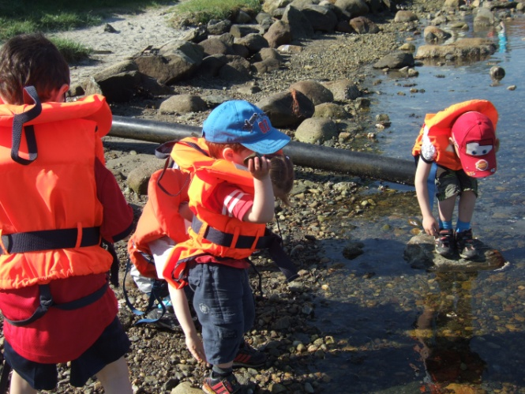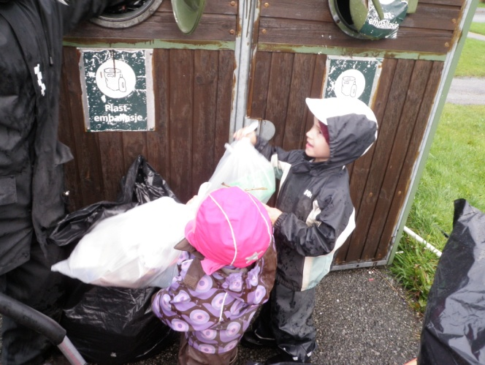

Antall, rom og form
Rammeplanen sier:
- Fagområdet omfatter lekende og undersøkende arbeid med sammenligning, sortering, plassering, orientering, visualisering, former, mønster, tall, telling og måling.
Hva vil vi legge vekt på og hvorfor vil vi det:
- Bake, for å veie, måle og forme, og kose oss med noe vi har laget selv
- Leke butikk og bruke lekepenger, for at barna skal få kjennskap til pengenes verdi og penger som byttemiddel
- Rydde/sortere, for å få begreper om farger, størrelser, se at ting er forskjellige og hører til på hver sin plass
- Terningspill, for å lære å telle
- Snekkerboden, for å lære å måle, lek med form og størrelse
- Matematiske begreper, for at barna skal lære de riktige matematiske begrepene, sirkel, kvadrat, rektangel osv.
- Leke med perler, kitt, Jovo brikker, Geomag, Lego, klosser, for å leke og gjøre erfaringer med mønster, former, størrelser og erfare hvordan disse kan passe sammen
- Dele opp frukt, for å dele og telle
- Kart, for å lære å lokalisere og orientere seg
- Tur, orientering; for å utvikle evnen til å lokalisere seg

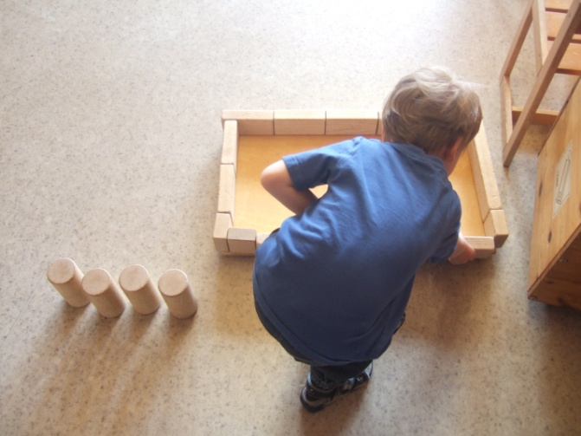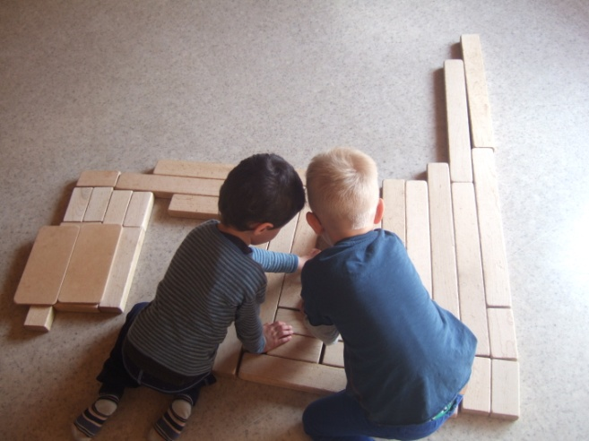

Etikk, religion og filosofi
Rammeplanen sier:
- Barnehagen skal la barna få kjennskap til fortellinger, tradisjoner, verdier og høytider i ulike religioner og livssyn, og erfaring med at kulturelle uttrykk har egenverdi.
Hva vil vi legge vekt på og hvorfor vil vi det:
- «Steg for steg», for å utvikle toleranse og respekt, og lære empati
- Tillit, Omsorg, Respekt, Ansvar, Lojalitet, Fleksibilitet; dette er barnehagen sine kjerneverdier som skal ligge til grunn for våre mellommenneskelige handlinger
- Jul- og påskebudskapet, besøk i kirken, for å ta vare på vår kristne kulturarv
- Andre religioner; bli kjent med andre religioner som er representert i barnehagen, for å få toleranse og respekt for andres tro
- Filosofi; stille flere spørsmål, få barn til å reflektere og finne sine svar
- Undringstimen; for å gi barna tid og ro til å stille spørsmål og undre seg over livet
- Konfliktløsning; for å lære å ta andres perspektiv (jfr. Steg for steg)

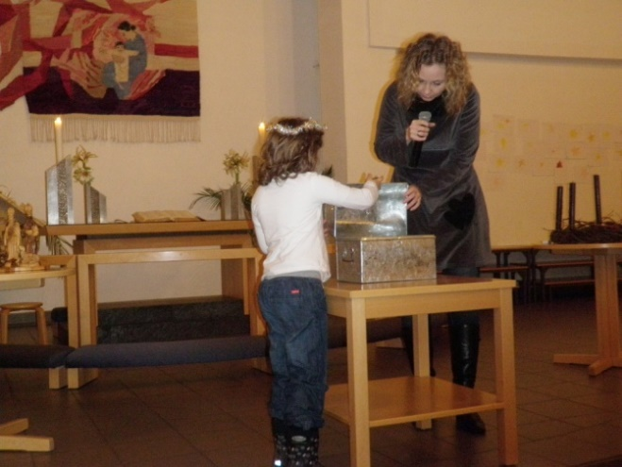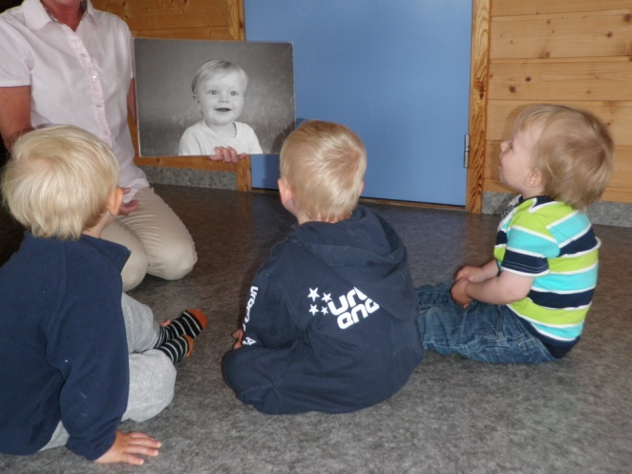

Nærmiljø og samfunn
Rammeplanen sier:
- Gjennom utforsking, opplevelser og erfaringer skal barnehagen bidra til å gjøre barna kjent med eget nærmiljø, samfunnet og verden.
Hva vil vi legge vekt på og hvorfor vil vi det:
- Turer i nærmiljøet, for å bli kjent med nærmiljøet og hvilke muligheter det gir
- Nærmiljøets historie; for å gjøre barna bevisst på den utviklingen som har vært
- Miljødag - plukke søppel i og rundt barnehagen, for å lære og holde orden rundt oss, og ta vare på naturen
- Likestilling, for at jenter og gutter skal oppleve å ha like muligheter og de samme utfordringene
- Besøke arbeidsplasser, for å lære hvilke arbeidsoppgaver som er på forskjellige arbeidsplasser
- Trafikkopplæring; for at barna skal få grunnleggende ferdigheter i å ferdes trygt i trafikken
  - Vi voksne må være gode forbilder
  - Gå på venstre side av veien
  - Alltid bruke gangfelt
    - Se til høye og venstre når vi skal krysse en vei
    - Signalisere at vi ser at bilføreren har sett oss
    - Gå rolig over gangfeltet
- Markere Samenes dag den 6. februar; for å gjøre barna bevisst på at det lever en urbefolkning i Norge, og kjennetegn ved deres kultur

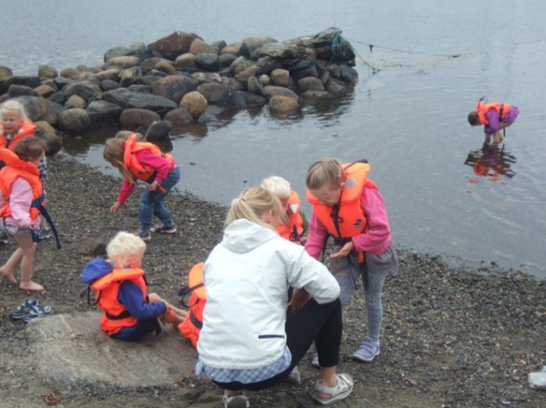

Årsprogram 2026 – 2027

Temaarbeid
Årstidene og det som skjer i naturen er en rød tråd gjennom hele året.
Vi vil lese om de ulike temaene, for læring og for å skape leseglede.
Vi ønsker år fortsette med Hakkebakkeskogen som en sentral fortelling. Vi ser at dette gir inspirasjon til felles lek på tvers av avdelingene.
Når vi jobber med tema vil fagområdene i rammeplanen bli brukt, og flere fagområder vil være representert i hvert tema. Innholdet vil variere noe fra avdeling til avdeling etter interesser og medvirkning fra barna.
I henhold til rammeplanen kap. 4 Barns medvirkning: Alle barn skal få erfare å få innflytelse på det som skjer i barnehagen. Barnas synspunkter skal tillegges vekt i samsvar med deres alder og modenhet.
Vi vil ta utgangspunkt i barnas interesser og at de får være med og bestemme tur, bok o.l. Like viktig er det at vi snakker med barna om deres opplevelser fra turen, og boka vi har lest.
I temaarbeidet deler vi ofte barna i grupper etter alder og modning, og det pedagogiske opplegget er tilpasset gruppen. Her er det viktig å ta hensyn til barnets språkforståelse.

Førskolebarna i barnehagen er sammen nesten hver uke, men også i «Tøys og tull» uker, se Førskoleprogram. Målet er at alle førskolebarna i barnehagen skal bli godt kjent, og at de skal få kjennskap til fagene de vil møte på skolen.
På våren bruker vi Overgangssekken, som inneholder sanger, bøker, rim og regler, og leker. Overgangssekken bruker skolen og SFO på høsten, for at barna skal møte noe kjent fra barnehagen, når de starter på skolen.

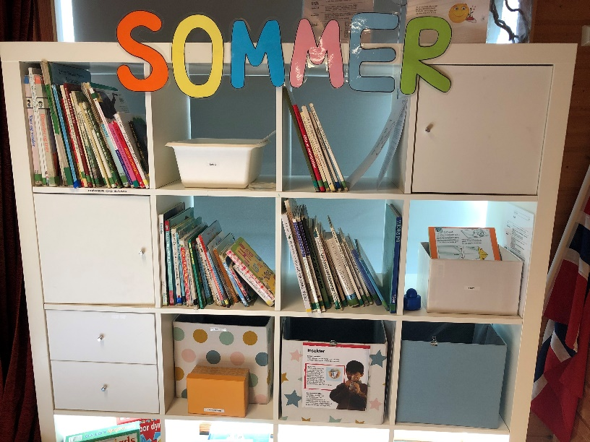 Annas temahylle – tips og idéer til de ansatte.

Temaarbeid HØST

HØST - vind og bladene faller
Her er det fagområdene: «Kommunikasjon, språk og tekst» som er i fokus. Når vi skaper gode og nære relasjoner mellom barn, og barn og voksne setter vi ord på det vi ser rundt oss, barnets følelser og alt vi gjør. Vi ønsker å skape et rikt og variert språkmiljø.
August og september
Tilvenningen for nye barn er en veldig viktig tid i barnehagen, så vi legger ned mye tid og krefter i denne perioden. En vellykket tilvenning er viktig for at resten av året også skal bli bra! Det å oppleve varme og omsorgsfulle relasjoner med voksne i barnehagen er svært viktig for alle barn.
I Årsplanen «kap. 5 Barnehagens formål og innhold» og under punktet om Danning, ser dere Trygghetssirkelen som viser oss hvordan voksne må møte barn for å gi barna en opplevelse av å kunne utforske verden, med trygge voksne tett på. Barns læring er avhengig av at de kan inngå i trygge og sosiale samspill. Gjennom varme, tilgjengelige og tydelige voksne ønsker vi å gi barna en trygg base og et sikkert utgangspunkt for å utforske verden rundt seg. Når barna kjenner seg trygge, får de større mot til å delta i lek, uttrykke seg og være en del av felleskapet.
Nå, i begynnelsen på høsten, vektlegger vi lek og samvær på avdelingen. Vi skal knytte vennskapsbånd med både kjente og ukjente, barn og voksne. Gode relasjoner skal bygges og vi skal bli gode venner. Gruppen vår, avdelingen, skal igjen bli den trygge, gode og utviklende enheten som den alltid er. Trygge voksne, trygge barn.
Vi leker i grupper med hverandre, lese bøker og synger. Spiser god mat samlet rundt bordene. Sykler og leker på uteområdet. Rolige dager med mye trygg lek gir nye barn god anledning til å bli kjent med avdelingen, barna og de voksne.
Sangleker og navnesanger er en måte å la barna bli bedre kjent med hverandre. «Bro bro brille», «Slå på ringen», «Haien kommer», «Rødt lys», «Alle mine killinger kom hjem», er noen av lekene vi vil leke sammen.
Her beveger vi oss, lærer å vente på tur, øver på impulskontroll, har felles fokus, og må selv følge med i leken når det blir din tur.
I år vil vi fortsette å jobbe med boka til Thorbjørn Egner «Klatremus og de andre dyrene i Hakkebakkeskogen». Vi er svært fornøyde med erfaringene vi har gjort oss gjennom dette arbeidet, og ser verdien av å ha et felles gjennomgående tema som binder barnehagen sammen. På bakgrunn av dette ønsker vi å videreføre en lignende tilnærming i år også, med fokus på å styrke felleskap, inkludering og helhet i barnehagens pedagogiske arbeid.
Hakkebakkeskogen er en diktet liten verden som på mange måter kan minne om vår egen store verden. Klatremus, Morten, Bamsefar og Mikkel, og alle de andre i skogen er ikke vanlige dyr, men fantasiskikkelser som låner litt av sin væremåte både fra dyr og mennesker. De har dyrenes navn og litt av deres utseende, men har også klær på seg og går på to ben og bor i hus og minner litt om oss mennesker i mye av det de gjør, sier og tenker. – I Hakkebakkeskogen finnes – akkurat som hos oss i den store verden, en lengsel etter fred, trygghet og respekt for hverandre. Lille Morten Skogmus sier det slik: «Vi kunne ha det godt her i skogen hvis alle var venner og de store lot de små være i fred. Så kunne de store hjelpe de små, og de små hjelpe de store, for det er mye vi små kan, som de store ikke kan». Det var Mortens ord, og det er jo ganske fornuftig sagt av en liten mus.
Denne boken vil vi jobbe med hele året. Vi leser, reflekterer, synger og dramatiserer. Vi håper dette vil danne grunnlaget for felles lek på hele huset. I Barnehagen vår ønsker vi at det skal være slik som Morten sa det: «Så kunne de store hjelpe de små, og de små hjelpe de store, for det er mye vi små kan, som de store ikke kan».

Rammeplanen sier om fagområdet Kommunikasjon, språk og tekst: Barnehagen skal bidra til at barna får utforske og utvikle sin språkforståelse, språkkompetanse og et mangfold av kommunikasjonsformer. Barnehagen skal bidra til at barn leker med språk, symboler og tekst, og stimulere til språklig nysgjerrighet, bevissthet og utvikling.

Hva skjer i naturen på høsten?
Vi får bl.a. epler fra trærne i barnehagen. Spennende å følge med på at disse modner. Vi øver også på å vente med å plukke epler til de er modne.
Da koser vi oss med å smake på eplene, vi spiser dem i fruktmåltidet og vi prøver å lage noe godt av dem – vi har bl.a. laget eplekake, eplemos og eplejuice.
Vi vil også følge godt med på det som skjer i naturen, særlig når vi går på tur. Bladene som skifter farge og faller ned, blomstene som visner, gradene synker og høststormer «setter inn» m.m.
Vi synger høstsanger som f.eks. «Bladene faller, faller og faller», vi tenner lys i samlinger og leser bøker om årstiden.
Vi øver på å la barna finne ut hvilke klær de trenger når det begynner å bli kaldere ute.

Oktober og november
Uken i forkant av FN dagen 24.okt., har vi samlinger hvor vi snakker om barns rettigheter. Da bruker vi bøkene: Ti store bøker basert på barnekonvensjonen og «Vennebøkene».
Vi vil snakke om grenser, sosiale ferdigheter, si stopp og stå opp for seg selv. Se sosial kompetanse sirkel.
Balansen mellom de fem ulike delferdighetene utgjør sosial kompetanse.

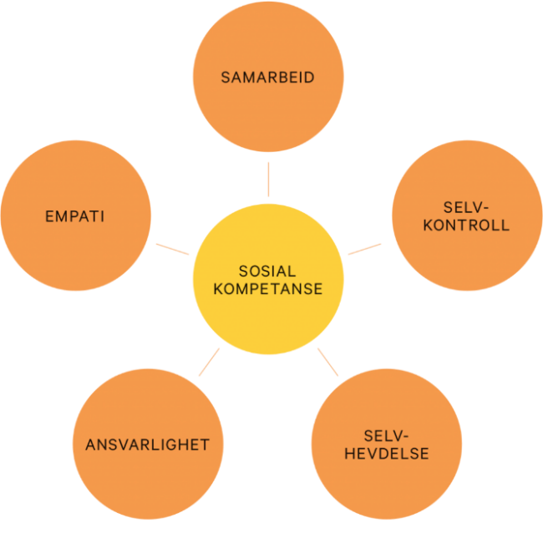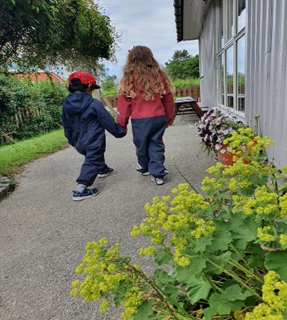

De fem viktigste ferdighetene barn må mestre for å vise sosial kompetanse er: samarbeid, selvhevdelse, selvkontroll, empati og det å vise ansvarlighet.
Det holder ikke at barnet mestrer kun ett av disse områdene. Det er balansen mellom disse delene som utgjør sosial kompetanse.
Barnegrupper med høy sosial kompetanse vil kunne bidra til trivsel for alle. Det er viktig å starte med dette arbeidet fra starten av.

Temaarbeid VINTER
Naturen sover
Desember, januar og februar er vintermånedene.
Naturen «sover», trærne er bare, det blir kaldt, bakken blir hard av frost og det blir noen dager vanskelig å grave i sanden. Insektene blir borte og noen dyr går i hi. Noen av fuglene, trekkfugler, flyr sydover og fuglene som overvintrer kan få utfordringer med å finne mat.
Desember er den første vintermåneden og er satt av til aktiviteter som omhandler julehøytiden. Vi koser oss med forberedelser og har fokus på å gjøre kjekke ting sammen.
Denne måneden vil vi ha fokus på stemningsfulle adventsamlinger, julekos og tradisjoner, som å tenne adventslys, bake julekaker og telle ned til jul med adventskalender (pepperkakehjerter).
Hver dag vil vi i samlingen synge julesanger, lese julefortellinger/bøker og kose oss sammen.
Vi skal også være med på julevandring i Vardenes kirke, der barna får delta i et rollespill om juleevangeliet.
Fagområdene vi knytter opp mot denne måneden er: «Kunst, kultur og kreativitet» og «Etikk, religion og filosofi» og «Miljø, natur og teknologi».

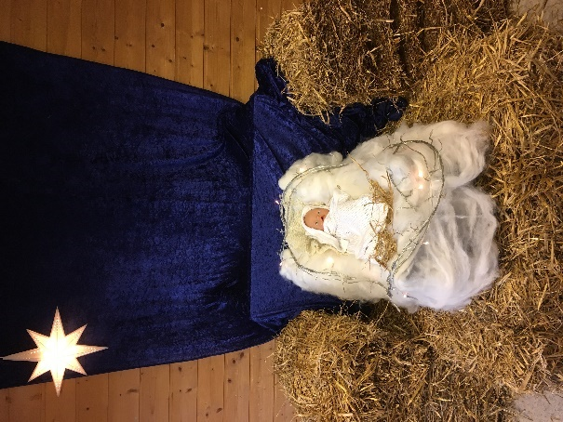

Rammeplanen sier om fagområdet Kunst, kultur og kreativitet: Opplevelser med kunst og kultur i barnehagen kan legge grunnlag for tilhørighet, deltakelse og eget skapende arbeid. Barna skal få bruke ulike teknikker og materialer, og bli kjent med kulturelle uttrykksformer og tradisjoner.

Rammeplanen sier om fagområdet Etikk, religion og filosofi: Barna skal få kjennskap til forskjellige fortellinger, tradisjoner, verdier og høytider i ulike religioner og livssyn. Barnehagen skal skape interesse for samfunnets mangfold og forståelse for andre menneskers livsverden og levesett. Gjennom å samtale om og undre seg over eksistensielle, etiske og filosofiske spørsmål skal barn få anledning til selv å formulere spørsmål, lytte til andre, reflektere og finne svar. Barnehagen skal skape interesse for samfunnets mangfold og forståelse for andre menneskers livsverden og levesett. Barnehagen skal bidra til å legge grunnlag for kritisk tenkning og dømmekraft.

I Januar og februar er det mange muligheter for å utforske naturfaglige fenomener. Barn jubler ved første snøfall, og aking og snølek gir stor glede. Snø og is kan også gi inspirasjon til fysikk eksperimenter. F.eks. lage softis (snø/is, fløte) fryse ned ting (grave frem gjenstander), fryse is i forskjellige farger og former m.m.
Vi vil gå på turer, undre oss over dyrespor, finner vi noen dyr fra «Hakkebakkeskogen»? Vi vil også se hvordan naturen har forandret seg og snakke om påkledning. Hvilke klær trenger vi? Trenger dyrene klær? Hva skjer med dyrene om vinteren? På den måten lærer barna nye begreper.
Vi vil lese bøker bl.a. Hakkebakkeskogen», synge sanger, rim og regler som handler om vinteren.
Vi markerer Samenes dag 6. februar. Dette er en god anledning til å la alle barn i barnehagen møte samisk kultur. Barnehagen skal synliggjøre samisk kultur ved blant annet å lære om det samiske flagget, kofte og joik.

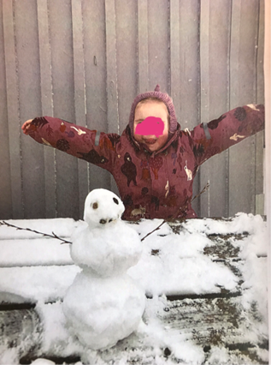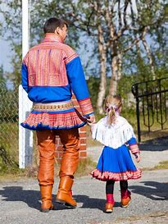

Temaarbeid VÅR
Naturen våkner, påske og 17 mai
Her er det fagområdene: «Natur, miljø og teknologi», «Nærmiljø og samfunn» og «Kropp, bevegelse, mat og helse» som er i fokus.
Mars, april og mai er alle vår-måneder. Naturen våkner til liv igjen etter en kald og mørk vinter. Morgenene og kveldene blir lysere, og vi opplever at dagene blir lengre. Solen varmer, vi tar på oss litt mindre klær og det blir lettere å bruke kroppen i bevegelse og lek.
I løpet av disse månedene vil vi følge med på ulike vårtegn som skjer i naturen. Noen fugler kommer hjem igjen fra varmere strøk og vi hører fugler som kvitrer og ser at de lager reir rundt oss. Vi har 3 fuglekasser i barnehagen. På turene våre ser vi på knopper som kommer på busker og trær og vi følger med på det som spirer og gror.
Etter hvert som det blir varmere ser vi kanskje at humlen (dronningen) våkner opp igjen. Når vi kikker under steiner, kan vi oppdage andre små insekter. Ved å undre oss sammen med barna kan vi og de stille spørsmål, reflektere og samtale rundt det vi ser. Vi snakker med barna om at det er viktig å være snill med, og ta vare på alle insekter/krypdyr. Samtalene øker kreativiteten, fantasien, ordforrådet og kanskje vi lærer noe nytt av hverandre.
Barna får ofte medvirke til hvor vi skal gå på tur. Vi voksne gjør dem oppmerksomme på hvordan vi kan ferdes trygt i trafikken. Blant annet at vi må se til høyre og venstre før vi går over gangfeltet og at vi går på venstre side av veien der det ikke er fortau.
Våren er også en fin tid for å plante og så. F.eks karse, poteter, gulrøtter og sukkererter.
Når det gjelder å legge til rette for å gi barna erfaringer med bruk av teknologi og redskaper, kan vi f.eks ha med oss forstørrelsesglass på tur. Dersom vi ser trær, blomster, insekter som vi ikke vet hva heter kan vi google dette på ipad eller mobilen.
Vi synger ulike sanger og lærer oss dikt og rim om våren.
«Hysj, kan du høre gresset gro» (ref)
Hei alle insekter, alle små dyr,
dere som kryper og kravler og kryr,
jeg er et menneske og jeg er snill,
vær i min hage så lenge du vil.

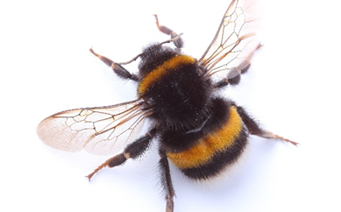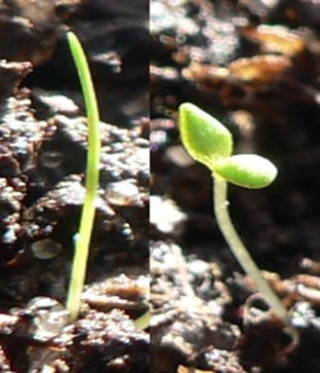

Rammeplanen sier om Natur, miljø og teknologi: Barnehagens skal fremme barnets evne til å orientere seg og oppholde seg i naturen til ulike årstider. Barnehagen skal legge til rette for at barna kan forbli nysgjerrige på naturvitenskapelige fenomener, oppleve tilhørighet til naturen og gjøre erfaringer med bruk av teknologi og redskaper.
Barnehagen skal legge til rette for at barna kan få et mangfold av naturopplevelser og få oppleve naturen for lek og læring. Barna skal oppleve glede i naturen og lære hvordan naturen fungerer. De skal oppleve og utforske naturen og naturens mangfold

Rammeplanen sier om fagområdet Nærmiljø og samfunn: Barnehagen skal bidra til kunnskap om og erfaring med lokale tradisjoner, samfunnsinstitusjoner og yrker slik at barna kan oppleve tilhørighet til nærmiljøet. Kulturelt mangfold, ulike levevis og ulike familieformer er en del av fagområdet. Gjennom lek og varierte aktiviteter skal barna få erfaring med å lytte, forhandle og diskutere og få begynnende kjennskap til menneskerettighetene.

Rammeplanen sier om fagområdet Kropp, bevegelse, mat og helse: Barnehagen skal gi barna tilgang til varierte og utfordrende bevegelsesmiljøer, sanseopplevelser og kroppslig lek ute og inne. I og utenfor barnehageområdet. Barnehagen skal også bidra til at barna kan tilegne seg gode vaner, holdninger og kunnskaper om kost, hygiene, aktivitet og hvile.»

Påske og påske tradisjoner
Her er vi bl.a. innom fagområdene: «Etikk, religion og filosofi» og «Kunst, kultur og kreativitet».
Tiden før påske snakker vi om hvorfor vi feirer påske og synger påskesanger. Vi lager påskepynt og går på jakt etter påskeharen på påsketuren vår. Kanskje den har lagt fra seg et påskeegg til oss?
Vi håper vi får kylling-egg i barnehagen i år også. Eggene legger vi i rugemaskinen vår. Spennende å følge med på når kyllingene sakte, men sikkert hakker seg ut av eggene.

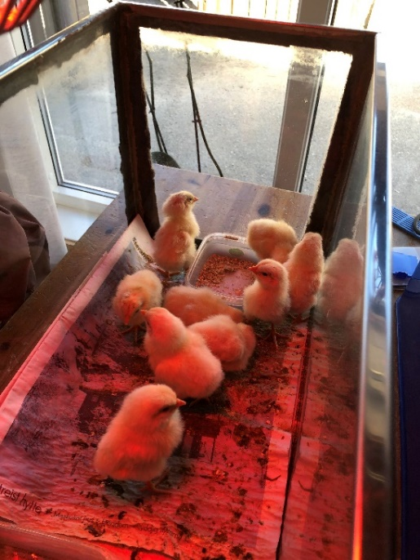

17. mai er Norges nasjonaldag.
Dette er en viktig og stor dag for landet vårt. Vi snakker med barna om hvorfor vi feirer 17. mai og om fargene i det norske flagget. Vi øver på 17. mai sanger, lager 17. mai pynt og går i tog. (Se merkedager).

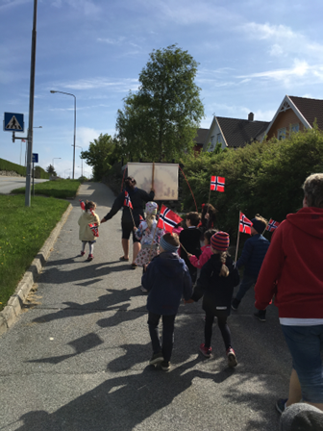

Temaarbeid SOMMER

Sommer, sol og vann
Juni, juli og august er tiden der små og store har mesteparten av ferien sin. Det er bl.a. sol, varmere dager og barna går med lettere klær. Denne tiden er det kjekt å ta fram hageslangen og leke med vann i vannrenna og i vannkar. Vi kan bade i et lite badebasseng og vannspreder i barnehagen. I denne perioden legger vi vekt på fagområdet «Antall, rom og form». Vi teller ting rundt oss, ser på hvilken form ulike ting har og setter ord på hva de heter, f.eks sirkel, rektangel osv. Når vi går på tur til sjøen, har barna på seg redningsvest. Vi fanger krabber og glassmaneter og teller hvor mange vi finner. Hvordan kjennes det å holde en liten krabbe eller en glassmanet?

Det er kjekt å plukke blomster til enten å pynte med på bordene på den årlige grillfesten, ta med hjem eller å lage krans som barna kan pynte seg med. Hvor mange blomster må til for å lage en krans, mon tro?

Store og små liker å leke i sandkassen. Her bygges gode relasjoner, høye slott, tunneler og mange ulike sandkaker. Klarer du å telle hvor mange du ser på bildet under?

Vi ønsker at barna skal være med å bestemme innholdet i «ferieukene». (medvirkning) Hver mandag møtes vi avdelingsvis, evt. alle på fellesrommet. Barna kommer med forslag/ønsker om hva vi skal gjøre denne uken, det kan være «sydentur», turer, lek, baking – her er det bare fantasien som setter grenser.

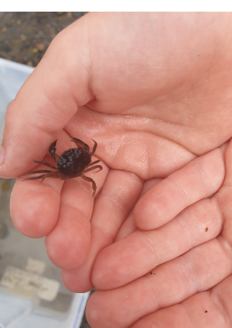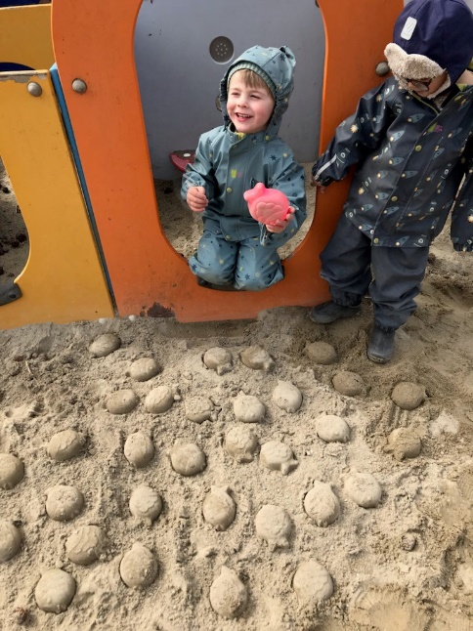

Rammeplanen sier om fagområdet Antall, rom og form: Barnehagen skal stimulere til lekende og undersøkende arbeid med sammenligning, sortering, plassering, orientering, visualisering, former, mønster, tall, telling og måling.

Førskoleprogram - overgang barnehage/skole
Barnehagen sin førskolegruppe heter Tøys og Tull. Det er et navn som for mange år siden ble laget av barna selv. I arbeidet med førskolegruppa har vi valgt å ta i bruk den gode og ulike kompetansen vi har i personalgruppen. Gjennom året har vi pedagogisk opplegg med tanke på alle de 7 fagområdene

Førskolegjengen, Tøys og Tull, møtes 4 dager i ukene 39, 43 og 47, før jul, og 3, 8, 16 og 21 etter jul.
Disse ukene møtes skolestarterne, fra alle avdelingene ute sammen med Anne Gunn og Silje.

Gjennom hele året skal vi legge vekt på bøker, sanger og rim og regler. Vi ønsker å inspirere, oppdage og kose oss i naturen i nærmiljøet. Vi vil være mest mulig ute på tur, som gir fordeler for både kropp, hjerne og følelsesliv.
I samlingene våre skal barna øve på å si navn, etternavn, adresse og fødselsdato.

På høsten skal vi blant annet bli kjent, leke og gå tur sammen. Det er viktig å skape gode relasjoner og trivsel i gruppa.

På våren vil vi legge vekt på «overgangssekken», som er en sekk som inneholder bl.a. bøker, sanger, og rim og regler. Innholdet i denne sekken vil barna møte når de begynner i 1. klasse. Dermed møter de noe trygt og kjent når de kommer til SFO og skolen.

På våren vil vi i tillegg besøke de ulike skolene som barna skal begynne på og lære oss ulike sangleker.

Anne Gunn og Silje har ansvar for Tøys og Tull.

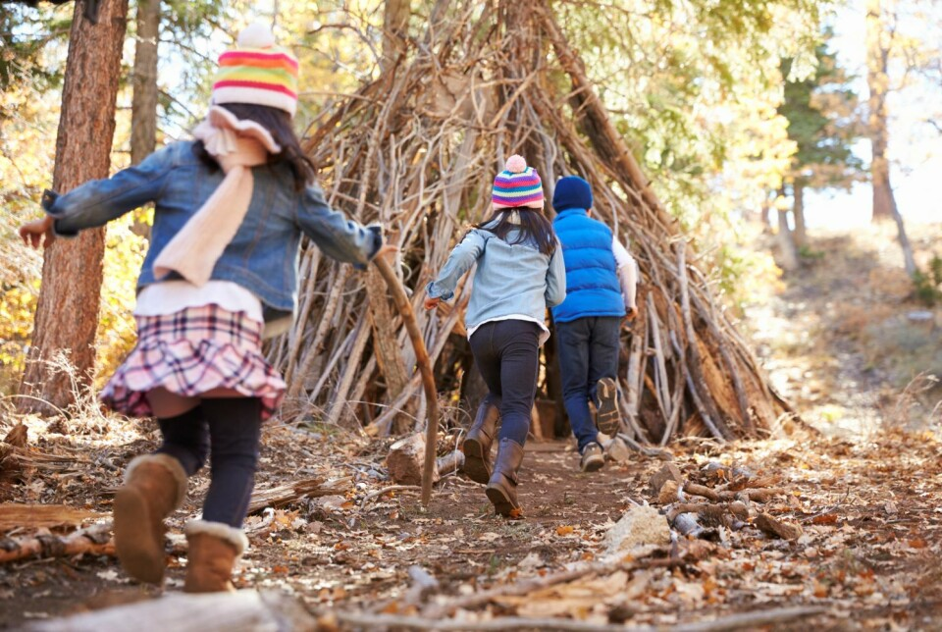

Program for arbeidet med førskolebarna

Uke | TEMA
36 | - Etikk, religion og filosofi: Undringstimen
37 | - Kommunikasjon, språk og tekst: Lesegrupper
38 | - Kommunikasjon, språk og tekst: Lesegrupper
39 | «Tøys og tull» uke, for 5 åringene  - Nærmiljø og samfunn: Tur til Stokkavannet
40 | - Kommunikasjon, språk og tekst: Lesegrupper
41 | Høstferie
42 | - Kommunikasjon, språk og tekst: Lesegrupper
43 | «Tøys og tull» uke, for 5 åringene  - Nærmiljø og samfunn: Turdag
44 | - Kunst, kultur og kreativitet: Formingsaktivitet/Tegnekurs
45 | - Kunst, kultur og kreativitet: Formingsaktivitet/Tegnekurs
46 | - Kunst, kultur og kreativitet: Formingsaktivitet/Tegnekurs
47 | «Tøys og tull» uke, for 5 åringene
48-52 | Juleforberedelser på avdelingene / Juleferie

2 | - Etikk, religion og filosofi: Undringstimen
3 | - «Tøys og tull» uke, for 5 åringene
4 | - Antall, rom og form: Matematiske begrep, lek med tall, former, mengder, spille spill m.m.
5 | - Antall, rom og form: Matematiske begrep, lek med tall, former, mengder, spille spill m.m.
6 | - Antall, rom og form: Matematiske begrep, lek med tall, former, mengder, spille spill m.m.
7 | Vinterferie 2027
8 | - «Tøys og tull» uke, for 5 åringene
9 | - Antall, rom og form: Matematiske begrep, lek med tall, former, mengder, spille spill m.m.
10/11 | Påskeforberedelser på avdelingene
12/13 | Påskeferie 2027
14 | - Kommunikasjon, språk og tekst: Språkleker, tekstskaping m.m.
15 | - Kommunikasjon, språk og tekst: Språkleker, tekstskaping m.m.
16 | - «Tøys og tull» uke, for 5 åringene
17 | - Kommunikasjon, språk og tekst: Språkleker, tekstskaping m.m.
18 | - Kunst, kultur og kreativitet: Finmotoriske aktiviteter
19 | - Kunst, kultur og kreativitet: Finmotoriske aktiviteter
20 | - «Tøys og tull» uke, for 5 åringene
21 | - Kunst, kultur og kreativitet: Sang og musikk
22 | - Kunst, kultur og kreativitet: Sang og musikk
23 | - Kropp, bevegelse, mat og helse: Joggetur
 | Avslutningstur (kommer tilbake til dato og info. om denne turen)

NB! Det kan bli endringer underveis

Tradisjoner og merkedager

Barnehagen ønsker å videreføre noen av samfunnets kulturtradisjoner og skape forventninger og fest i hverdagen.

Fødselsdager
Avdelingen feirer barnas fødselsdag med flagg ute og inne i barnehagen. Vi har kjekk bursdagssamling med bursdagsbarnet i sentrum. Barnet har selv med frukt (vi kan lage smootie, fruktfat eller lignende), evt. is eller kake.
Barnet får spesiell oppmerksomhet denne dagen! 😊

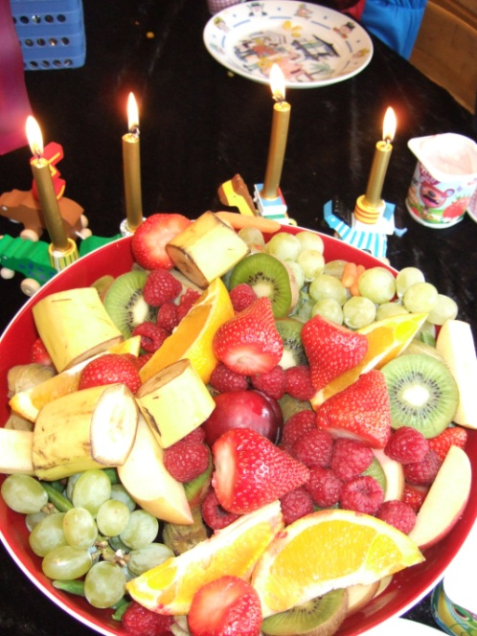

Oktober:
FN-dagen: lørdag 24. oktober denne uken gjør vi barna kjent med FN’s barnekonvensjon, og barn fra andre kulturer og hvordan de lever i andre land.

Desember:
Nissefest: torsdag 17. desember. Da kommer barna og de voksne/ansatte til barnehagen i nisseklær. Vi spiser grøt, går rundt juletreet, har leker og får besøk av nissen.
Adventsamling: Julens kristne budskap snakker vi om på avdelingene og i fellessamlinger en gang i uken i julemåneden.
Vardenes kirke inviterer oss til julevandring. Dato kommer på månedsplanen i desember. Julekonsert: Hvert år inviterer SSO – Stavanger Symfoni Orkester 3-6 åringene til julekonsert i Konserthuset. Dato kommer på månedsplanen for desember.

Februar:
Samenes dag: lørdag 6. februar. Uken i forkant ønsker vi å gjøre barna kjent med samiske skikker og tradisjoner.
Bollemandag: vi baker boller til bollemandag 8. februar
Karneval: fredag 26. februar blir det karneval. Vi kan kle oss ut med karnevalsmasker og - drakter, evt. sminke oss. Det blir en kjempefin fest i en mørk tid.

Mars:
Fødselsdag 1. mars er barnehagens fødselsdag

Påske: Vi forbereder oss til høytiden med fortellinger, sanger og formingsaktiviteter.

Påskefrokost: Det blir Påskefrokost torsdag 18. mars for foreldre og søsken.

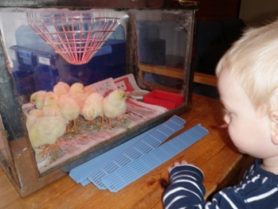

Mai:
17 mai-feiring: fredag 14. mai har vi vår egen feiring i barnehagen. Vi går i tog i området rundt barnehagen. De største barna deler på å gå foran og bære barnehagens fane. På forhånd har vi øvd på sanger som vi synger flittig mens vi går. Etterpå går vi tilbake til barnehagen hvor vi har leker.
Juni:
Grillfest: Vi avslutter barnehageåret med fest for foreldre og søsken. Vi ønsker førskolebarna lykke til på skolen, og takker de som skal takkes. Vi serverer grillmat med godt tilbehør. Årets grillfest blir torsdag 3. juni.
Sommertur: torsdag 10. juni drar vi på sommertur til Ørnhaug besøks og Aktivitetstun med barna født i 2021, 2022 og 2023
Bamsepicnic: torsdag 10. juni, arrangerer vi Bamsepicnic for barna født i 2024 og 2025, barna tar med favorittbamsen sin.

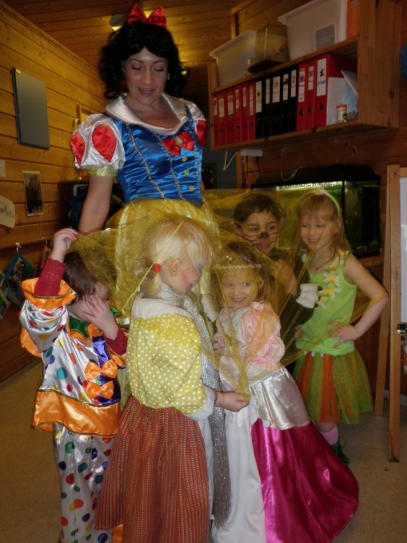

Vi ønsker å gi barna disse opplevelsene i den tiden de er hos oss!

Planleggingsdager 2026 – 2027:
- Fredag 14. august 2026
- Torsdag 12. november 2026
- Fredag 13. november 2026
- Mandag 4. januar 2027
- Tirsdag 30. mars 2027

